Зелёная Роща в годы Великой Отечественной войны.

10 июня 1925 г. – 24 июня 1925 г. Ф. Р644, Оп.1, Д.3488 ГБУСО «ЦГАСО» Дело по отводу земли гражданам Заречного, Русского и Эштебенькинского обществам Седелькинской волости Мелекесского уезда.

28 февраля 1928 г. – 28 февраля 1928 г. Ф. Р644, Оп.1, Д.5491 ГБУСО «ЦГАСО» Протокол общего собрания граждан поселка Зелёная Роща Седелькинской волости Мелекесского уезда «Об организации сельскохозяйственного кооперативного животноводческого товарищества в поселке Зеленая Роща Седелькинской волости, Мелекесского уезда».

1941 год

Только стали жители посёлка Зелёная Роща привыкать к колхозной жизни, как новая напасть, похлеще коллективизации ….
22 июня 1941 года ближе к обеду прискакал верхом на лошади к председателю колхоза Ерёмину Макару Тимофеевичу работник Старо Эштебенькинского сельского совета и с порога: Тимофеич. Собирай народ. Война.

УКАЗ
ПРЕЗИДИУМА ВЕРХОВНОГО СОВЕТА СССР
О мобилизации военнообязанных по Ленинградскому, Прибалтийскому особому, Западному особому, Киевскому особому, Одесскому, Харьковскому, Уральскому, Сибирскому, Приволжскому, Северокавказскому и Закавказскому военным округам.
На основании статьи 49 пункта «а» Конституции СССР, Президиум Верховного Совета СССР объявляет мобилизацию на территории военных округов – Ленинградского, Прибалтийского особого, Западного особого, Киевского особого, Одесского, Харьковского, Орловского, Московского, Архангельского, Уральского, Сибирского, Приволжского, Северокавказского и Закавказского.
Мобилизации подлежат военнообязанные, родившиеся в 1905 по 1918 год включительно.
Первым днём мобилизации считать 23 июня 1941 года.

Председатель Президиума
Верховного Совета СССР М. Калинин

Секретарь Президиума
Верховного Совета СССР А. Горкин

Москва, Кремль
22 июня 1941г.

Восемь земляков встали на защиту Родины в первые дни войны, так как они были призваны в РККА в 1938 – 40 годы по призыву и трое Юдиных по «скрытой мобилизации» в мае 1941 года.
- Бодров Николай Иванович;
- Герасимов Дмитрий Степанович;
- Жуков Иван Трифонович;
- Калмыков Александр Иванович;
- Калмыков Дмитрий Иванович;
- Юдин Иван Павлович;
- Юдин Ефим Прокопьевич;
- Юдин Михаил Иванович.
Никто не хотел, но все были готовы получить повестки. Они приходили в большие крестьянские семьи иногда и дважды, и трижды. Провожали на фронт всем посёлком. В доме готовили стол для прощания. Призывнику собирали котомку с едой, подбирали одежду по сезону. Колхоз выделял лошадь, чтоб доехать до сельского совета в селе Старое Эштебенькино, а от сельского совета до районного военкомата в селе Челно – Вершины. В горе и недобром предчувствии заливается слезами жена. Молит бога и надеется на спасение сына богомольная мать. Дети еще малоосознанно смотрят на происходящее. Бог уберег их от переживаний: они ещё не думают о том, что отец может погибнуть. И он их успокаивает: обещает вернуться с победой. Подходит время отправки. Последние объятия… На улице подвыпившие поют песни под гармонь, такие как: «последний нонешний денёчек гуляю с вами я друзья, а завтра утром на рассвете заплачет вся моя семья». По посёлку шли пешком, на телеге лежали только котомки и сидели дети. Стоявшие у домов старушки плакали и крестились, по-своему напутствовали с пожеланиями остаться живым и невредимым. Провожали до околицы, той, что в сторону села Старое Эштебенькино.
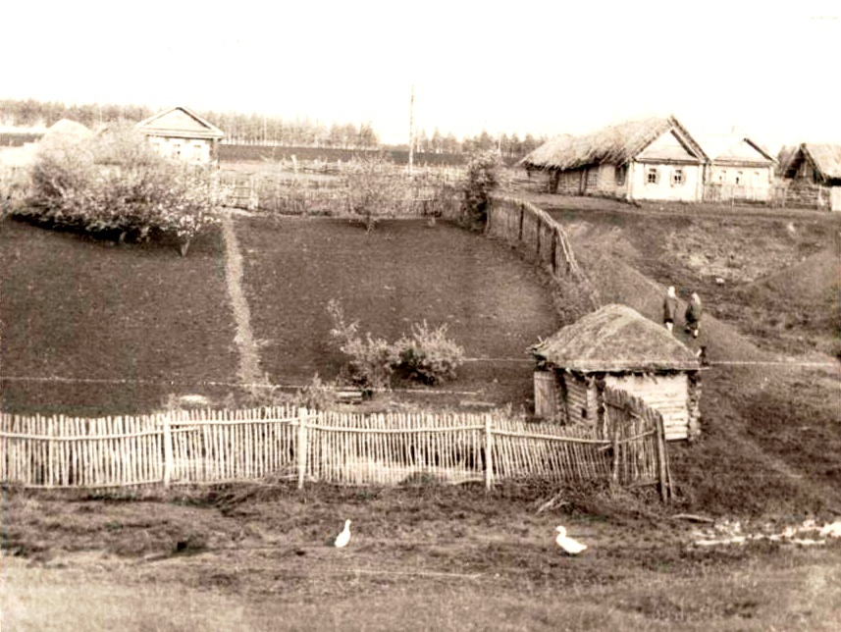
Околица располагалась между домами
24 июня 1941 года первым из жителей посёлка призван по мобилизации Калмыков Кронид Михайлович. Его первого на войну провожала околица. Красноармеец Калмыков будет воевать в болотах Калининского фронта.
Пройдут годы и внуки Кронида Михайловича (Аллин Олег Викторович, Филиппова (Аллина) Ирина Викторовна с мужем Иваном Николаевичем) с внуком погибшего под Кенигсбергом рядового Тюхтеева Анисима Васильевича, Тюхтеевым Иваном Васильевичем решат установить часовню на месте околицы. Почти все потомки Зелёно-Рощинцев откликнуться на это мероприятие. Глава администрации поселения Соколова Людмила Валерьевна и священник церкви села Старое Эштебенькино поддержат это предложение.
Тюхтеев Иван Васильевич на средства, собранные жителями, построит и установит часовню.
Часовня будет установлена на месте околицы, там, где жители провожали мужчин на фронт.
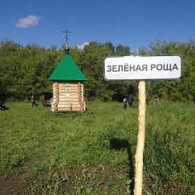
28 июня 1941 года были призваны и в составе команды № 357 отправлены в 42 запасную стрелковую бригаду (с. Труслейка Инзенского района Куйбышевской области), а затем на Западный фронт под г. Ярцево Смоленской области:
- Аллин Трофим Алексеевич;
- Дюдюкин Маркел Павлович;
- Помендюков Тихон Михайлович;
- Помендюков Прокопий Михайлович;
- Калмыков Иван Петрович.
Когда этих пятерых провожали, у околицы они говорили: лишь бы не под Смоленск. Судьба оказалась не благосклонна к ним, бросив их под танки Гудериана под город Ярцево Смоленской области. На 83 суток враг был остановлен, дав этим возможность перебросить боевые части с Дальнего Востока, прошедшие Хасан и Халхин-Гол, на Западный фронт. Историки в будущем напишут: «Путь на Берлин начат от Вопи».
Команда № 357 оказалась самой многочисленной по призванным Челно – Вершинским РВК в годы войны. Единицы из них вернулись, из посёлка никто.
10 августа ГКО издает постановление № 452сс, начинается вторая волна мобилизации. Она затронула призывников 1922 – 1923 годов рождения, остатки возрастов 1905 – 1918 годов рождения, а также впервые ресурс военнообязанных 1894 – 1905 годов.
По официальным данным, в результате второй волны было призвано около 6,8 миллиона человек.

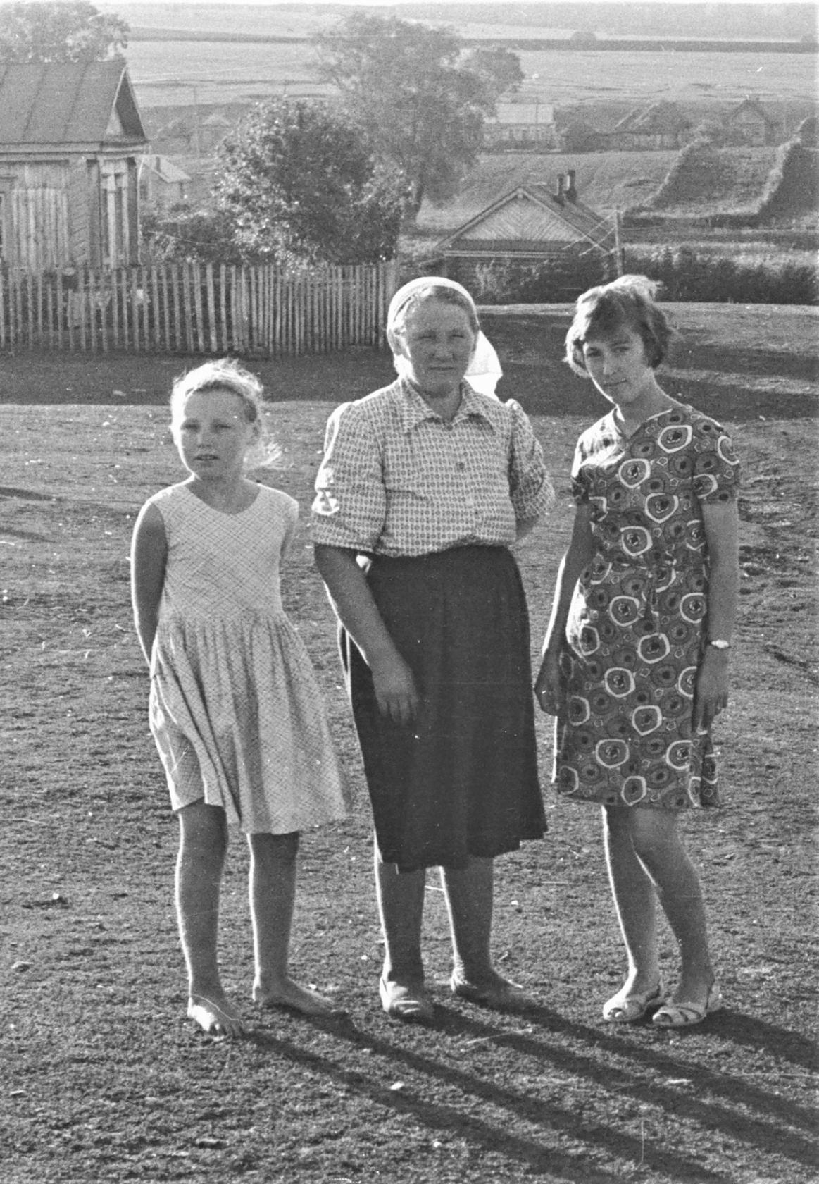
Аллина Зинаида Андрияновна с дочерью
и внучкой

Самой тяжёлой работой в войну была работа почтальона. Тяжёлой в моральном отношении. Это они, почтальоны 40 – 45 годов, разносили «похоронки» с фронта, они выбирали время, когда вручить извещение, что муж, сын, отец, внук уже не вернуться в семью. В Зелёной Роще в этот тяжёлый период в 1941 году почтальоном работала Аллина Зинаида Андрияновна.
Дети бежали за почтальоном и смотрели, кому весточка с фронта. Если приходила похоронка, то ребятишки с поля, гумна или фермы звали матерей, и те, чем могли, помогали семье погибшего, несли что-нибудь из дома, чтобы по-христиански помянуть его.
Первым домом из сельсовета куда доставили «похоронку» стал дом Дюдюкиной Прасковьи Егоровны.

2 августа 2022 года. Из воспоминаний Ковшовой (Аллиной) Анастасии Марковны: «Володя. 81 год прошёл, но ясно помню, как двоюродная сестра Зина принесла «похоронку» тёте Прасковье. Он был первым кто погиб из посёлка». Отвечаю ей: «Тётя Настя. Бабушка говорила, что он первым был, кто погиб из сельсовета, но сейчас я знаю, что был первым из района, из тех, кто призывались после 22 июня 1941 года».
Три солдатки из посёлка получили похоронки (на Аллина Петра Алексеевича, Гаврилова Ивана Кирилловича) к счастью мужья вернулись.

Всего из 70 домов посёлка на войну с германцем к 1 ноября 1941 года было призвано 46 человек, осталось несколько мужчин призывного возраста.

Что же из себя представлял колхоз «Новая жизнь» на начало войны?
В колхозе были:
1. Свиноферма;
2. Коровник;
3. Овчарник;
4. Курятник;
5. Телятник;
6. Конный двор:
7. Ток;
8. Хранилище для овощей;
9. Летний свинарник, расположенный в лесу (Заказнике).
И главное. В колхозе был прекрасный народ.
Председатель колхоза Ерёмин Макар Тимофеевич решил идти добровольцем, но его оставили до завершения уборочной и сдачи хлебозаготовок согласно обязательных поставок государству.
Вместо призванных на фронт бригадира полеводческой бригады и заведующего ферм, были назначены соответственно:
- Агиткин Иван Ефремович;
- Дюдюкина Прасковья Егоровна.
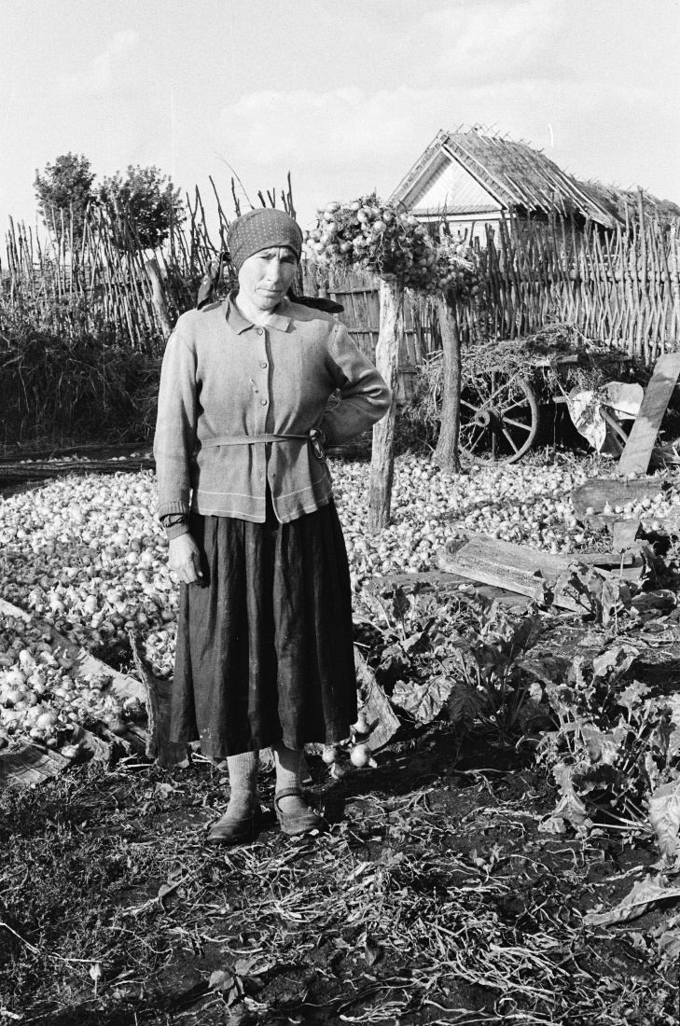
Животновод
Дюдюкина Прасковья Егоровна

На свинарнике работали:
- Аллина Тросида Михайловна,
- Вырмаскина Христина Тимофеевна,
- Дюдюкина Елизавета Павловна,
- Калмыкова Фёкла Семёновна,
- Помендюкова Акулина Филипповна,
- Григорьев Сергей Петрович.
В летнее время свиней переводили в Заказник. Пищу для них с кухни возил Григорьев Сергей Петрович.
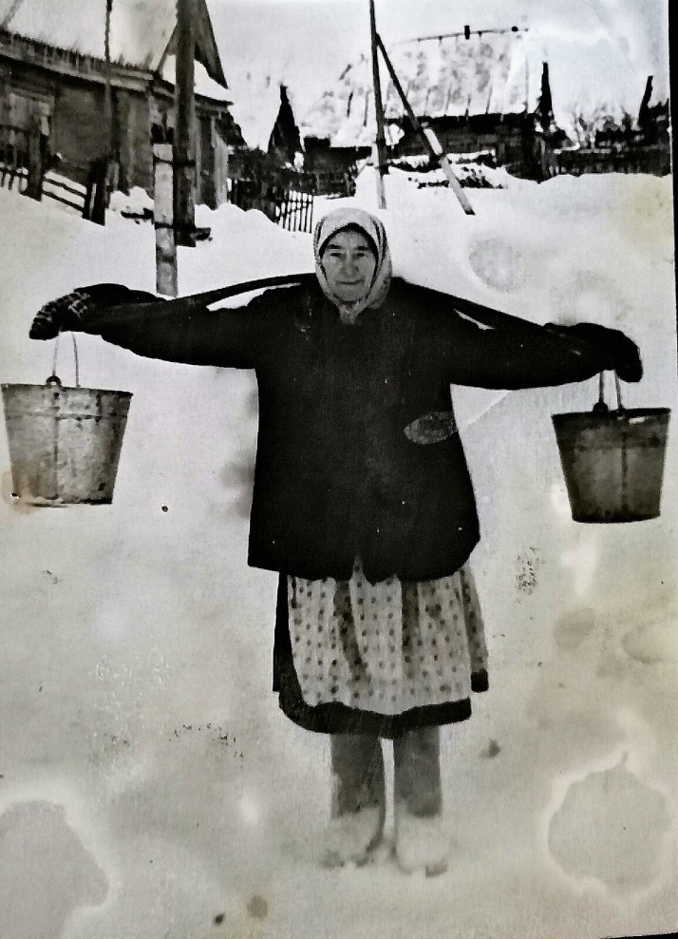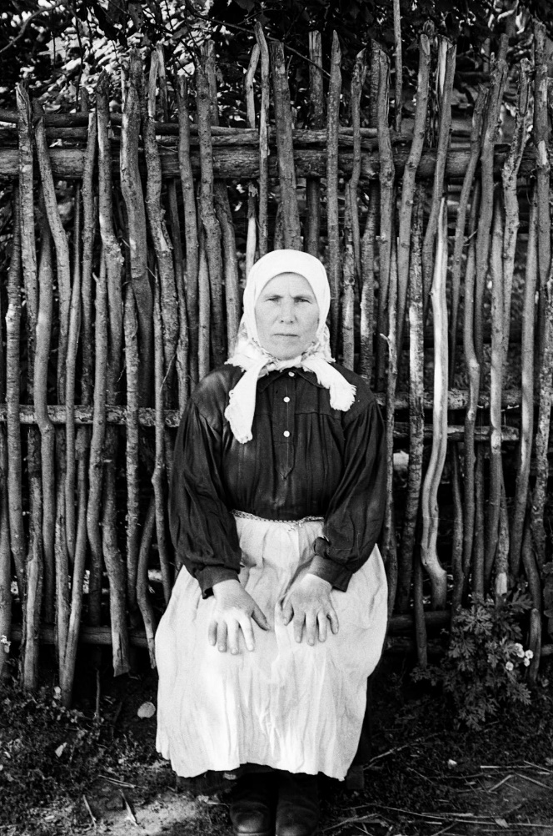
Калмыкова Фёкла Семёновна Дюдюкина Елизавета Павловна

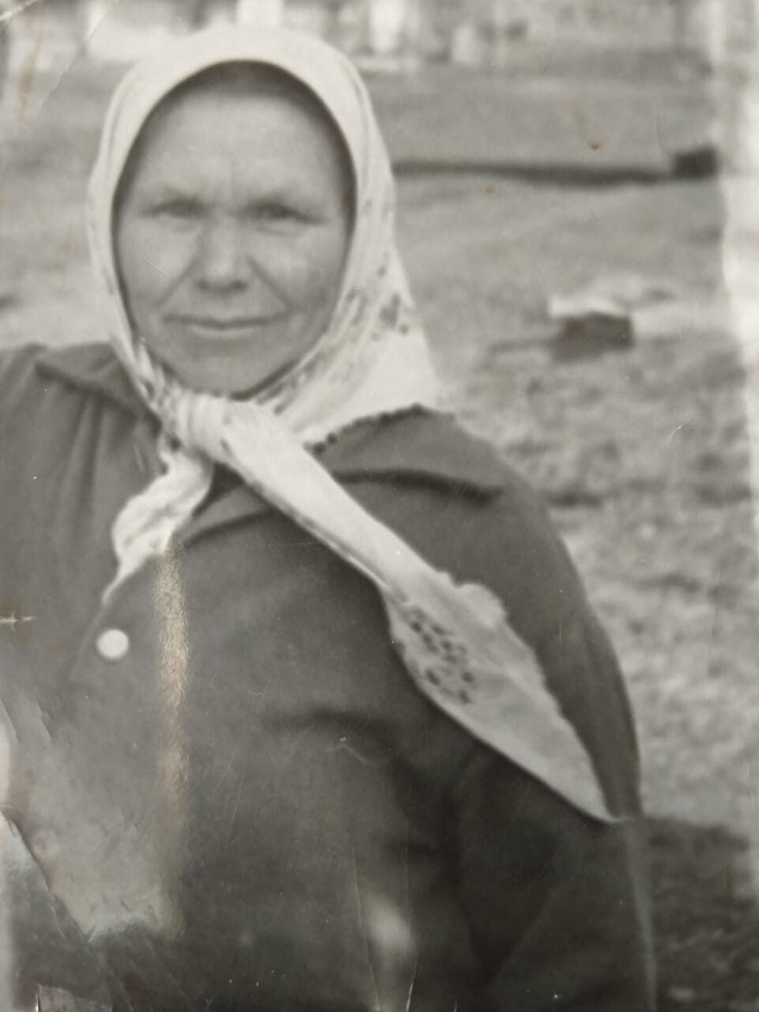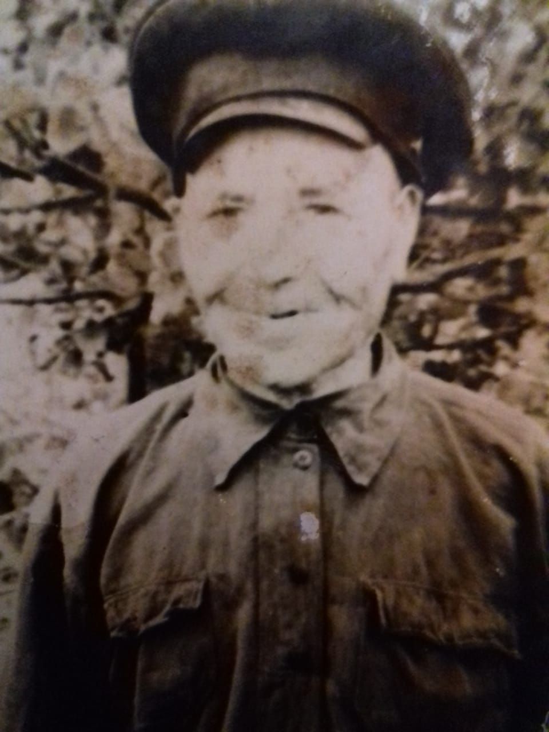
Помендюкова Акулина Филипповна Григорьев Сергей Петрович
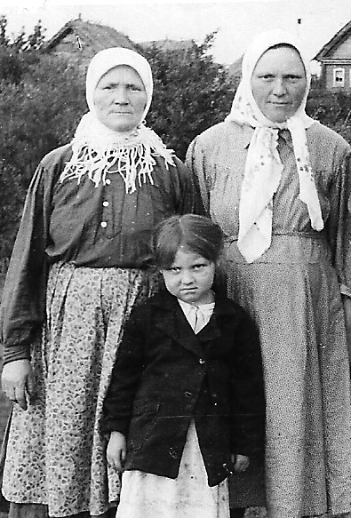
Вырмаскина Аллина Тросида Михайловна
Христина Тимофеевна с дочерью и внучкой
с внучкой

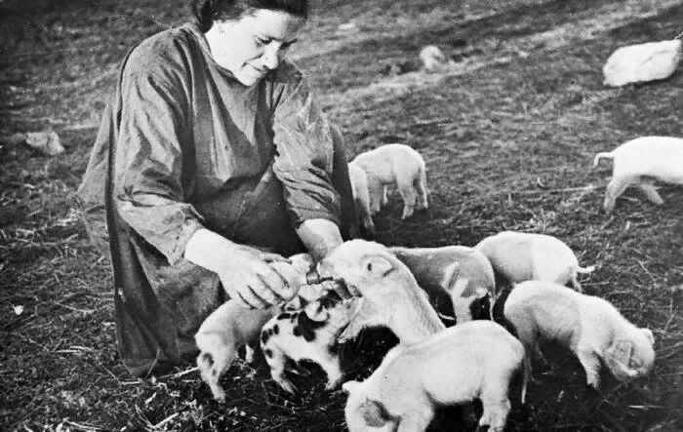
Свинарник, располагался на левом берегу пруда.

В колхозе было репродуктивное свиноводство. Держали свиней не как мясное производство, а для разведения. Поросят сдавали в совхозы, что занимались свиноводством. Колхоз «Новая жизнь» сдавал в совхоз «Каменный брод».

Доярками работали:
- Помендюкова Мария Степановна;
- Калмыкова Анна Абрамовна;
- Юдина Екатерина Корниловна.
- и другие
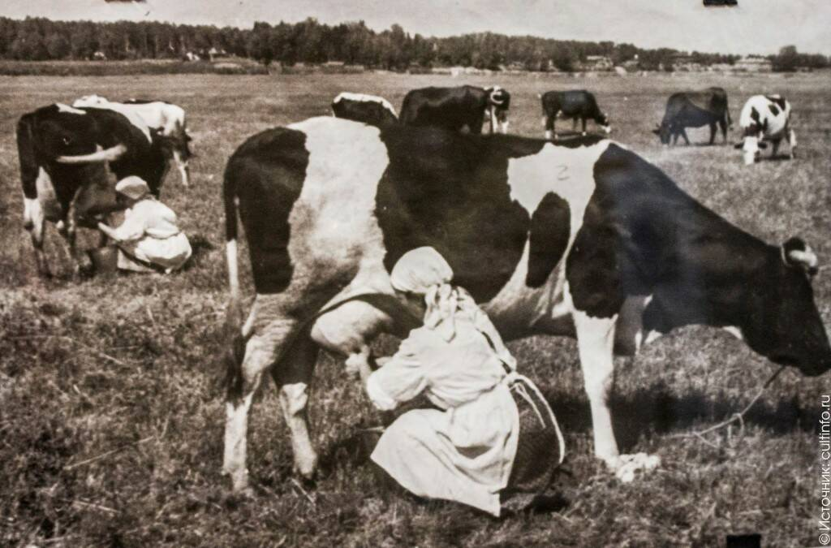
Доярки за дойкой коров

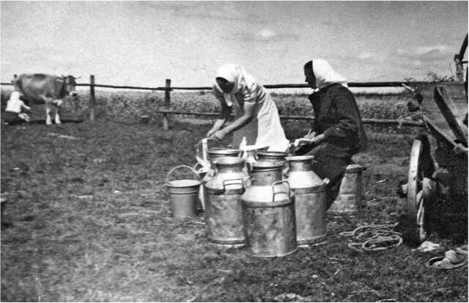
Доярки заливают молоко во фляги для отправки на молокозавод в село Красная Багана

В осенне-весенний период коровы содержались в коровнике, а с весны их гоняли на пастбища. В летний период коров доили на пастбище.
После дойки молоко отвозили во флягах на молокозавод в село Красная Багана.
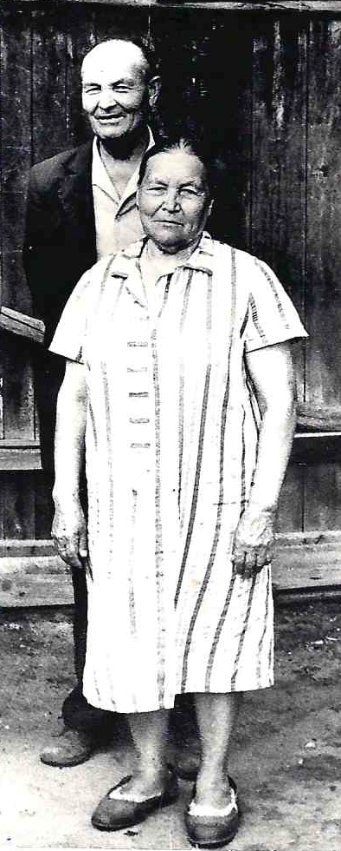
Помендюкова Мария Степановна

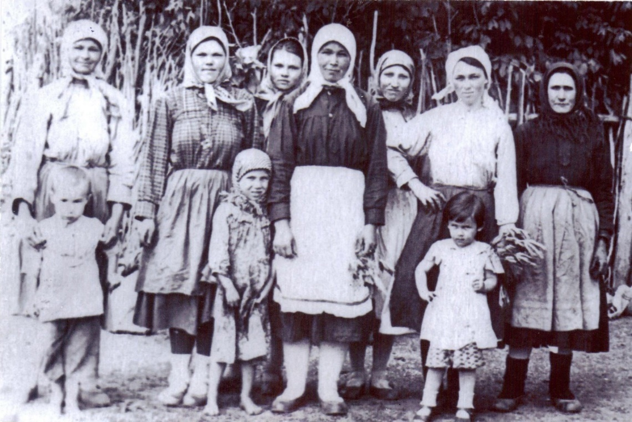
Справа бессменная доярка Калмыкова (Левикова) Анна Абрамовна

В курятнике работали
- Аллина Варвара Ивановна

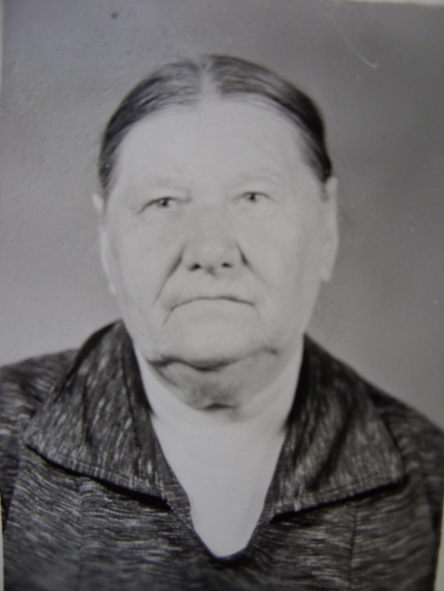
Птичница Аллина Варвара Ивановна
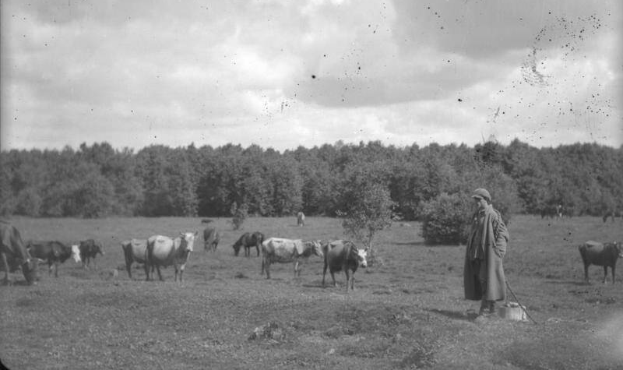
Стадо коров в Заказнике
Пасли коров в нескольких местах: в Заказнике, в Дубовой роще и в овраге за посёлком, как колхозное стадо, так и частное. Овец пасли в овраге за посёлком и в районе Луконинного мостика (балка между с. Старое Эштебенькино и п. Зелёная Роща), чтобы было ближе к овчарнику. Овчарник располагался рядом с кладбищем.

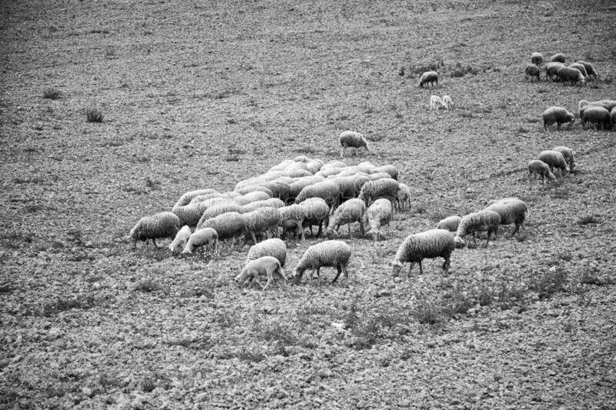

Куйбышевский обком ВКП(б) принимает решение: для своевременной уборки и сдачи урожая государству установить работу комбайнов по 16-18 часов в сутки, а молотилки по 20 часов.
На ток вышли работать 70 летние старики и дети.

В августе провели вторую стрижку овец. Овец на территории Среднего Поволжья стригут дважды: в мае и августе.
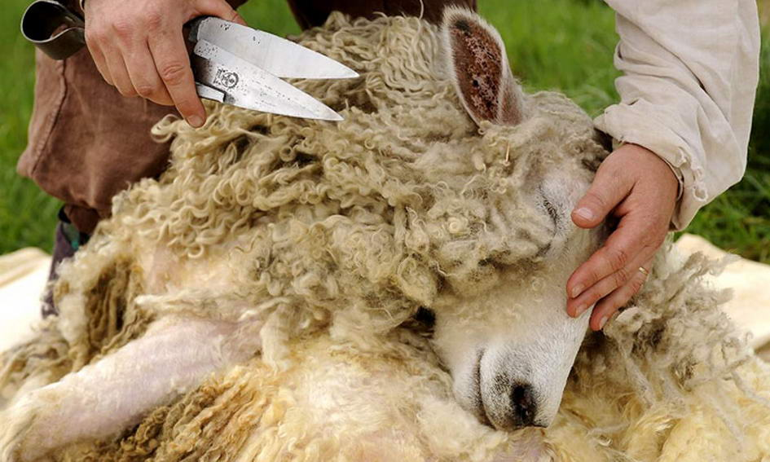
Стрижка овец

Овчарник был построен из плетня, по обе стороны которого был обит глиной. Все остальные фермы были бревенчатые, крытые соломой.

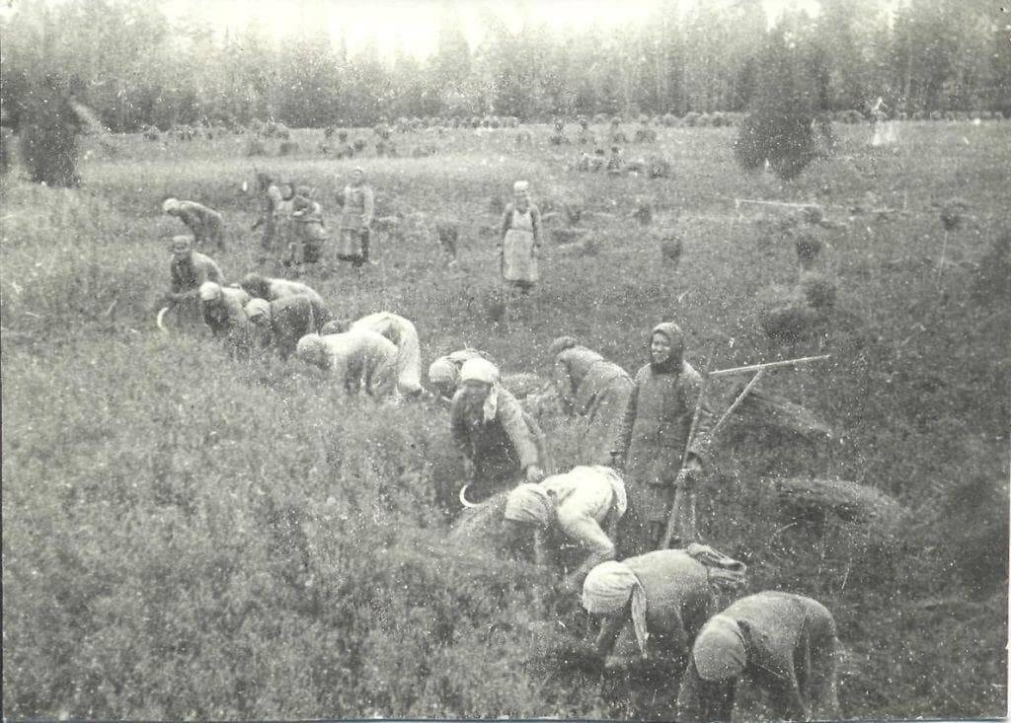
Женщины на косьбе серпами

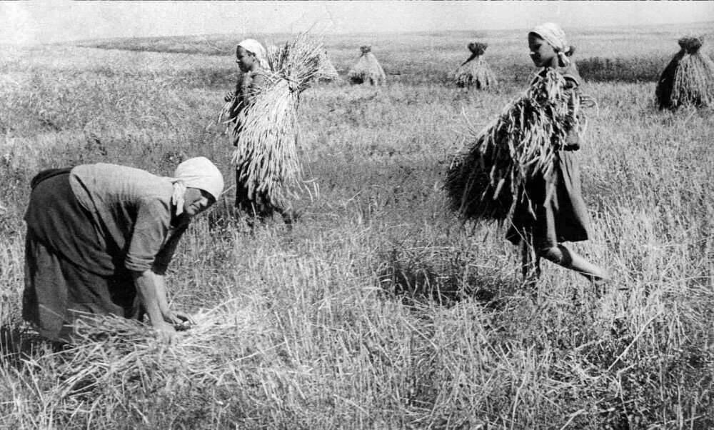
Косили женщины серпами и делали снопы

Ввиду особого значения охраны урожая в условиях военного времени Куйбышевский облисполком летом 1941-го обязал председателей райисполкомов, директоров МТС и совхозов, председателей колхозов немедленно установить круглосуточную охрану урожая на корню, в снопах и скирдах. Поля патрулировали специальные объездчики и дозорные из числа наиболее благонадежных, проверенных людей. Их цель была не допустить ни одного случая расхищения или порчи урожая. Задача серьезная, никто не исключал проникновения даже в Куйбышевскую область – глубокий тыл – вражеских диверсантов.

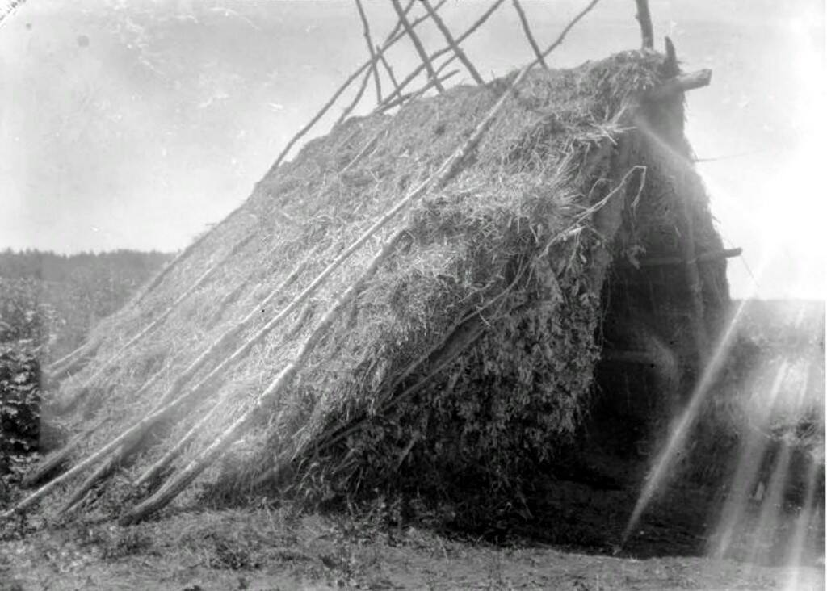
Шалаш в Дубовой роще, где отдыхали пастухи

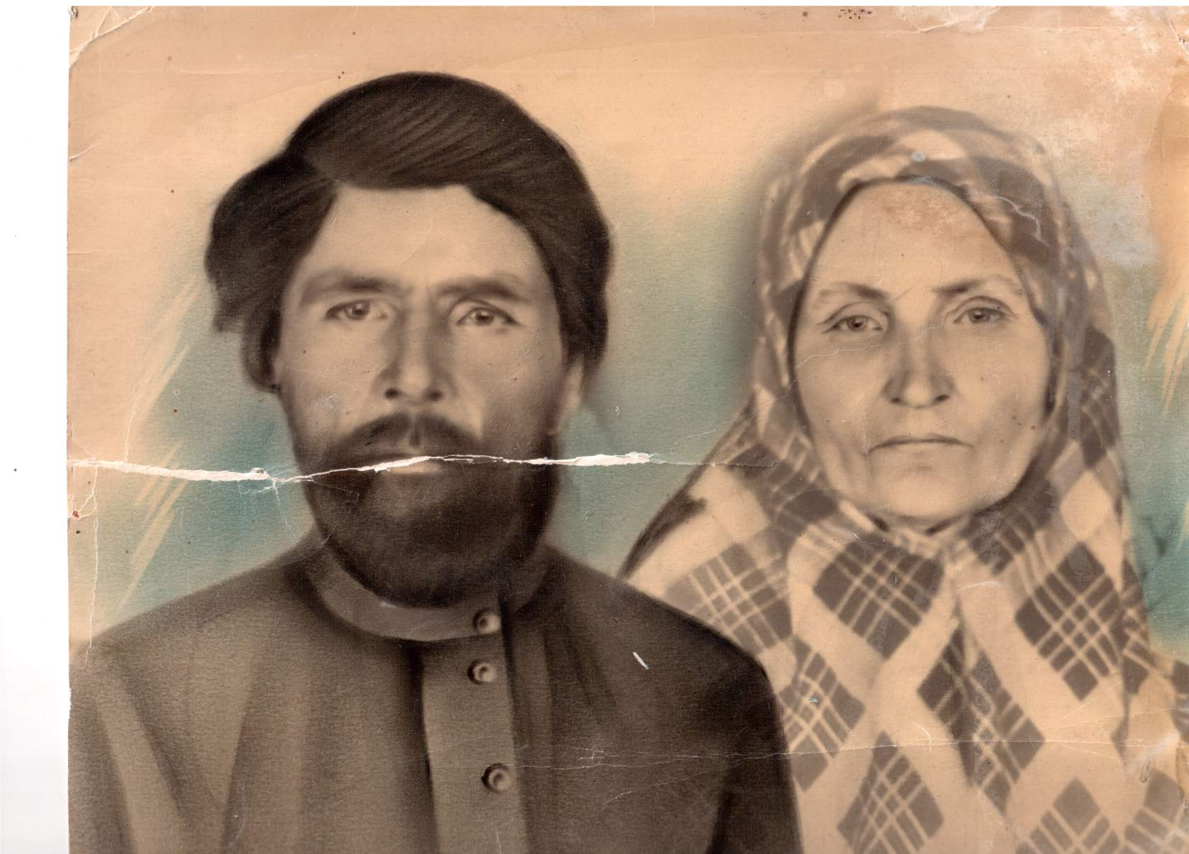
Пастух Бодров Пётр Григорьевич с супругой.

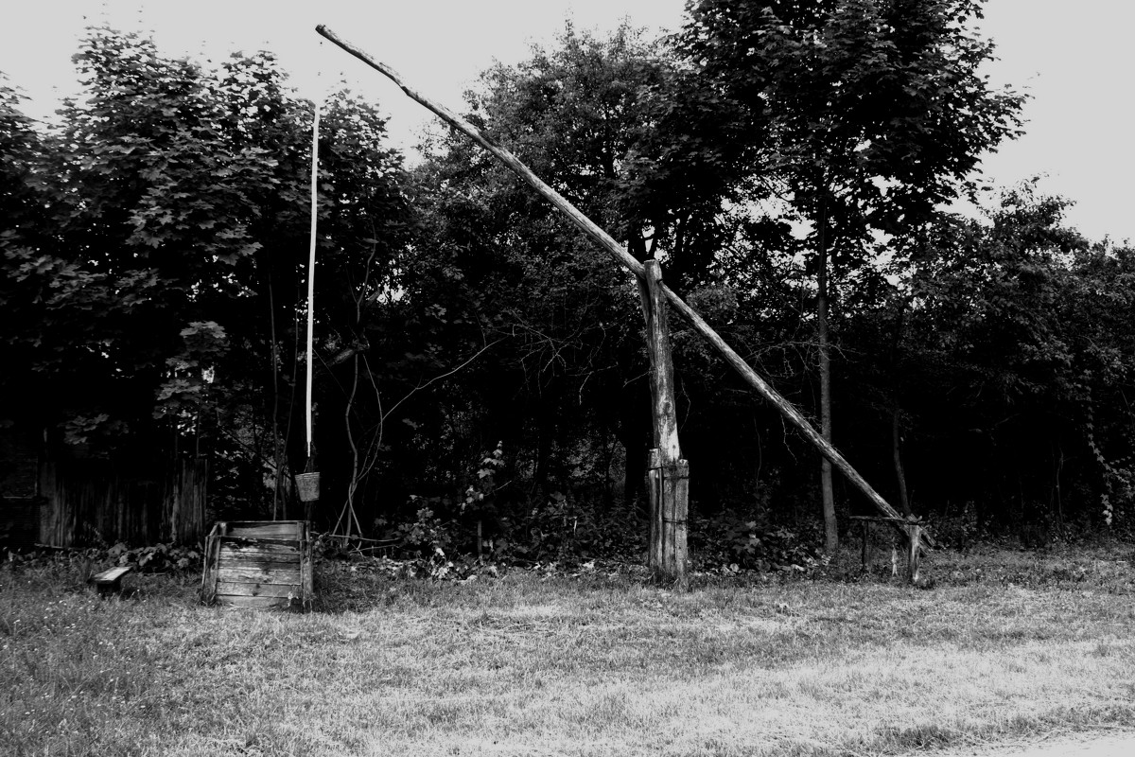
Колодец в Дубовой роще рядом с загоном.

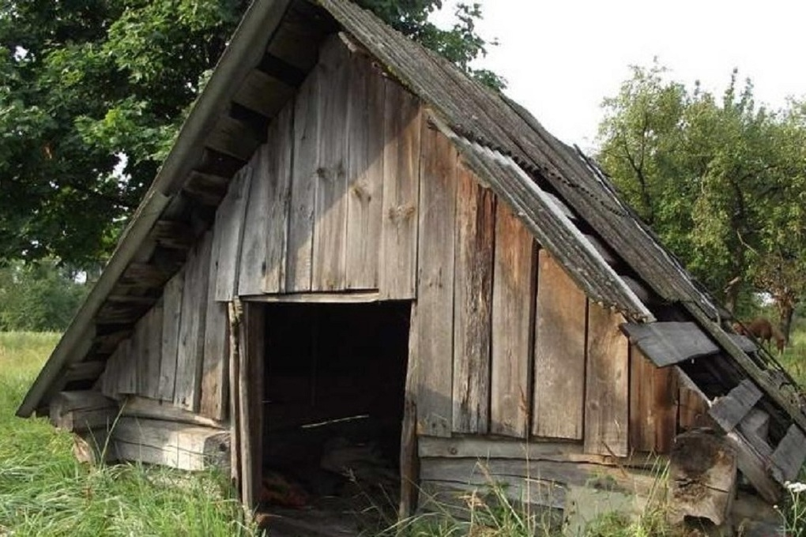
Аналогично этому был вход в хранилище для овощей в колхозе
«Новая жизнь»
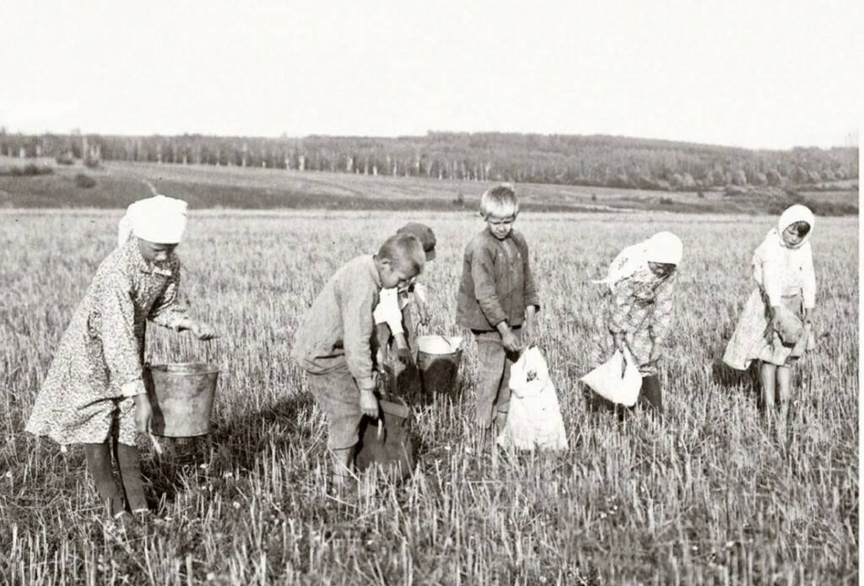
Дети за сбором колосков

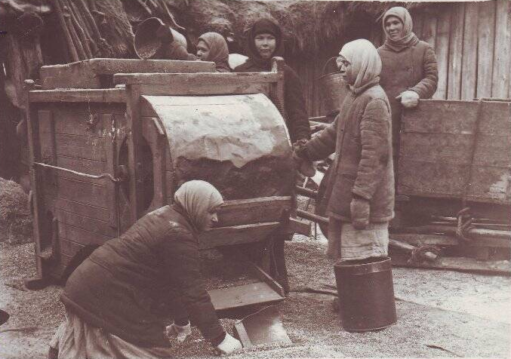
Женщины за работой на току на веялке

Превентивные меры спасли ситуацию. В областном архиве нет данных о каких-либо серьезных происшествиях диверсионного характера на селе. Но в областном центре чекисты не раз по факту ловили самых настоящих шпионов и диверсантов. Именно поэтому решено было в сельской местности создавать районные истребительные батальоны. В октябре 1941 года в Челно-Вершинском районе для борьбы с парашютными десантами был организован истребительный батальон численностью 100 человек. Командовал им начальник местного райотдела НКВД, а комиссаром стал первый секретарь райкома ВКП(б). По такой схеме истребительные батальоны формировались по всей области.

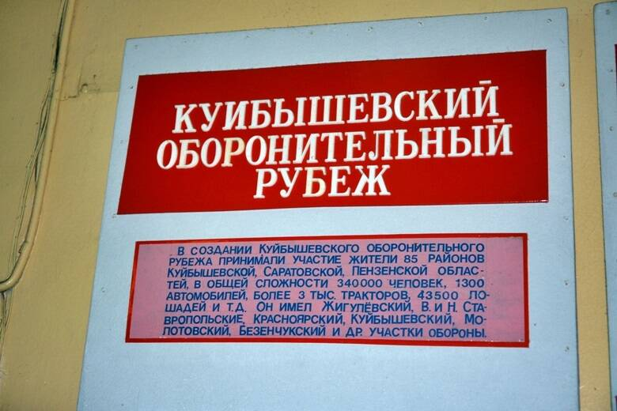

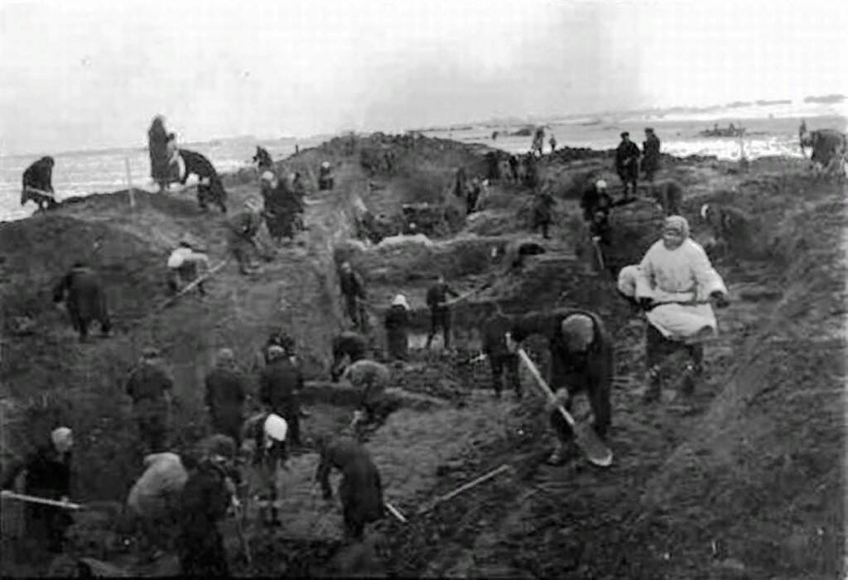

В дни, когда над Москвой нависла угроза захвата ее гитлеровскими войсками, Государственный Комитет Обороны принял решение о строительстве тылового оборонительного рубежа, который должен был пройти вдоль Волги от Горького до Астрахани. Географически он был поделен на несколько укрепрайонов. Строительство Куйбышевского участка началось 26 октября 1941 года.
Она проходила по территории Ставропольского, Ново-Буянского, Шигонского, Сызранского, Новоспасского и Майнского районов Куйбышевской области и имела общую протяженность 450 километров. Для ее возведения в порядке трудовой повинности было мобилизовано почти все трудоспособное местное население. На строительство направлено 85 гусеничных и 220 колесных тракторов, 92 грузовых автомобиля и свыше 3000 конных подвод.
Строительству оборонительных рубежей у запасной столицы — города Куйбышева — придавалось особое значение. Об этом говорит тот факт, что из четырех бригад, входивших в состав саперной армии, три работали в Куйбышевской области. В общей сложности этот укрепрайон возводили 22 тысяч военнослужащих и более 100 тысяч человек местного населения. За три зимних месяца было построено 900 дотов, дзотов и других заградительных точек. С помощью подручных материалов и естественных складок местности создана мощная противотанковая полоса протяженностью 230 километров. На территории области было построено 25 полевых аэродромов. Подготовлены к подрыву все мосты на основных дорогах.
Работы на строительстве Куйбышевской оборонительной линии продолжались до конца января 1942 года. Лишь после разгрома фашистских войск под Москвой они стали свертываться.
Из колхоза «Новая жизнь» было выделено несколько человек под руководством учителя Зелёно – Рощинской начальной школы Колесникова Елизара Дмитриевича.
Состав группы:
- Аллина Зинаида Андрияновна;
- Аннин Лука Денисович;
- Юдин
- и ещё 5 человек.

Тяжёлое испытание выпало на долю юношей и девушек. Четырнадцати – шестнадцатилетних отправляли на ФЗО (фабрично – заводское обучение).
В начале войны только на Безымянку эвакуировали несколько авиационных заводов со всей страны, но с предприятиями приехала только треть их персонала. Самолеты нужны были стране, как воздух, поэтому проблему нехватки квалифицированных кадров пришлось решать буквально "на лету". А сколько других предприятий было эвакуировано в Куйбышев, Чапаевск, Новокуйбышевск и другие города области. Одним из решений стали школы фабрично-заводского обучения — школы ФЗО.
В 1941 году из посёлка Зелёная Роща 3 (трёх) девочек направили в г. Чапаевск на пороховой завод:
- Вырмаскина Елена;
- Герасимова Ольга;
- Калмыкова Анна.
10 (десять) девочек направили из посёлка в г. Куйбышев на заводы КАТЭК (автотракторного оборудования) и 4 ГПЗ (государственный подшипниковый завод) эвакуированные из г. Москвы. Девушки убегали домой из-за тяжёлых условий работы, голода, отсутствия тёплой одежды, недосыпания и т.д. Их ловили и отправляли на другой завод. Девушек Горелову и Черняеву за это судили, и они отбывали срок в лагере.
По достижении девушкам 14 лет отправляли их и в последующие годы.
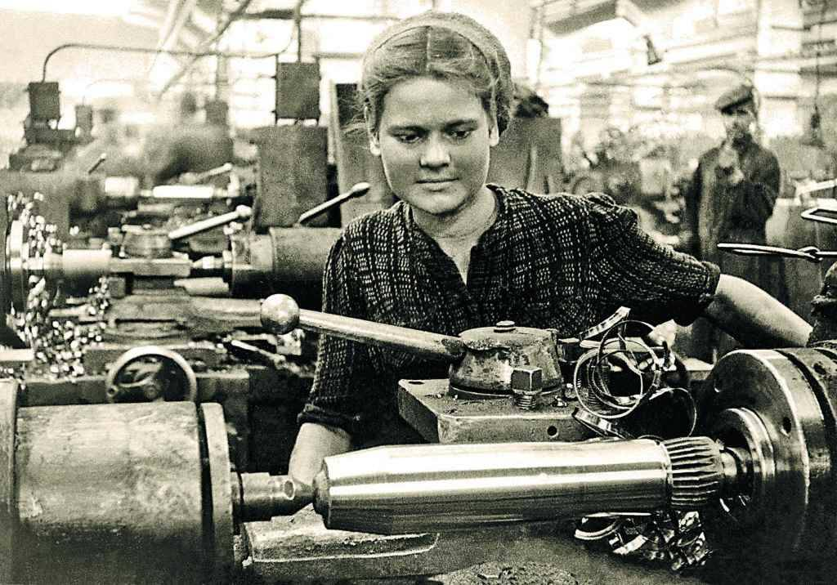
Наши мамы на оборонных заводах г. Куйбышева

В Челно – Вершинский район прибыли эвакуированные дети из г. Ленинграда и Мурманской области. Детей распределили по колхозам и совхозам. В колхоз «Новая жизнь» был распределён мальчик Виктор Кузьмин. Откуда он был сейчас уже выяснить невозможно. Виктор жил то в одной, то в другой семье, но большую часть времени у Ирины Никитичны Калмыковой. Осенью 1948 года, был призван в ряды РККА, служил в г. Бресте. По окончании службы в посёлок не вернулся.

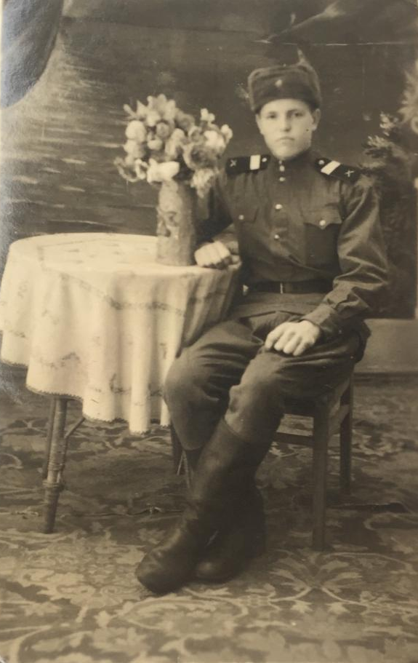
Воспитанник посёлка Виктор Кузьмин
на срочной службе

По колхозам раздали коров, телят, овец, свиней и лошадей, которых смогли эвакуировать с территорий страны до оккупации противником для содержания с последующим их возвращением.

С осени 1941 года начали возвращаться с фронта раненные. Первым прибыл Калмыков Дмитрий Иванович, призванный по призыву в 1939 году. В 1942 году Аннин Денис Константинович и Калмыков Кронид Михайлович.

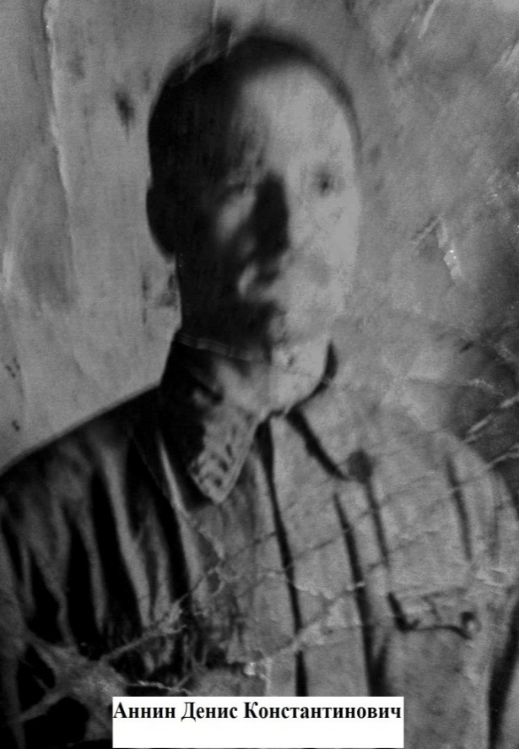
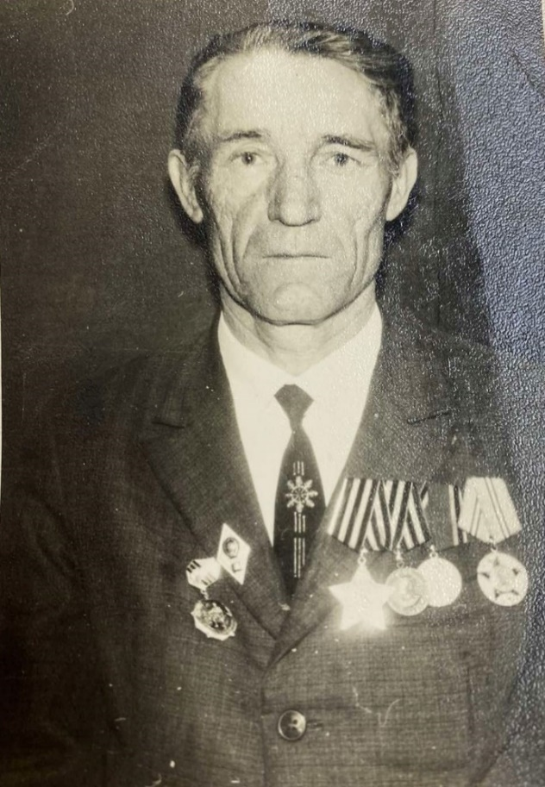
Калмыков Дмитрий Иванович Аннин Денис Константинович

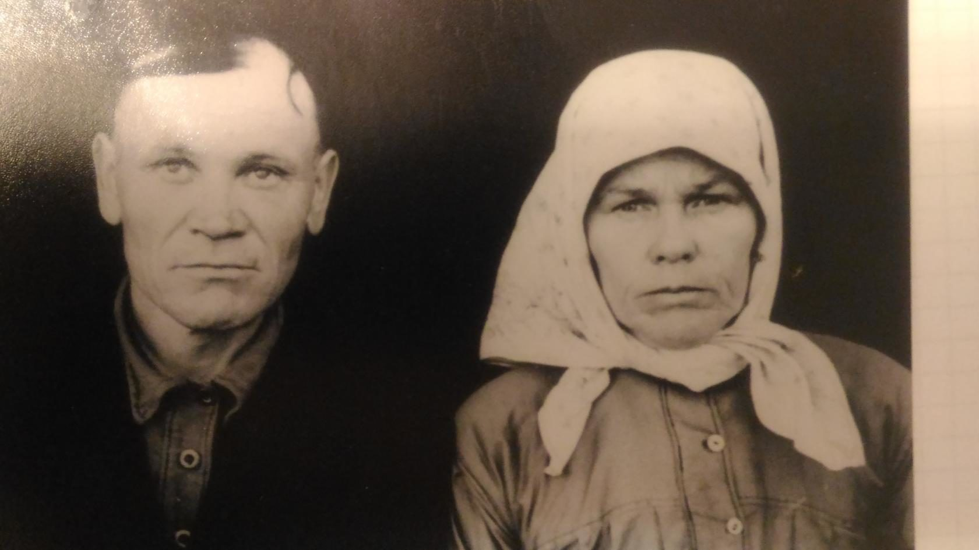
Калмыков Кронид Михайлович с супругой
Августиньей Назаровной

После выхода Постановления Куйбышевского обкома КПСС «О противовоздушной обороне на территории Куйбышевской области» с вечера зашторивали окна, чтобы не было видно света от керосиновой лампы. Было установлено еженочное дежурство, при котором по две – три женщины ходили с вечера до утра по посёлку с целью:
- выявления нарушений светомаскировки;
- проверки противопожарной безопасности;
- выявления посторонних лиц.

28 декабря 1941 года Челно – Вершинским РВК призван по мобилизации председатель колхоза «Новая жизнь» Ерёмин Макар Артемьевич. Председателем колхоза назначен Иванчин Ефим Иванович.

В 1941 году семьи получили похоронки на:
- Аллина Афанасия Алексеевича;
- Бодрова Николая Ивановича;
- Вырмаскина Антона Дмитриевича;
- Герасимова Дмитрия Степановича;
- Горелова Ивана Исаевича;
- Дюдюкина Маркела Павловича;
- Дюдюкина Тараса Павловича;
- Ерукова Ивана Акимовича
- Калмыкова Ивана Петровича;
- Калмыкова Александра Ивановича;
- Кудряшова Григория Антоновича;
- Помендюкова Фёдора Михайловича;
- Помендюкова Тихона Михайловича;
- Юдина Ефима Прокопьевича;
- Юдина Ивана Павловича.

Призваны по мобилизации:
- Помендюков Николай Михайлович;

В декабре 1941 года колхозники активно поддержали обращение станкозаводцев г. Куйбышева о сборе средств на строительство танковой колонны им. В.В. Куйбышева.

1942 год

Председателем Старо Эштебенькинского сельского совета назначен Гурьянов С.

Те мужчины, которые по состоянию здоровья и возрасту не были годны для службы в РККА призывались и направлялись на предприятия, которые выпускали военную продукцию. Из Зелёной Рощи 26 февраля 1942 года был призван Аллин Андриян Алексеевич 1892 года рождения и направлен в город Чапаевск на пороховой завод. А.А.Аллин участник 1 мировой войны.

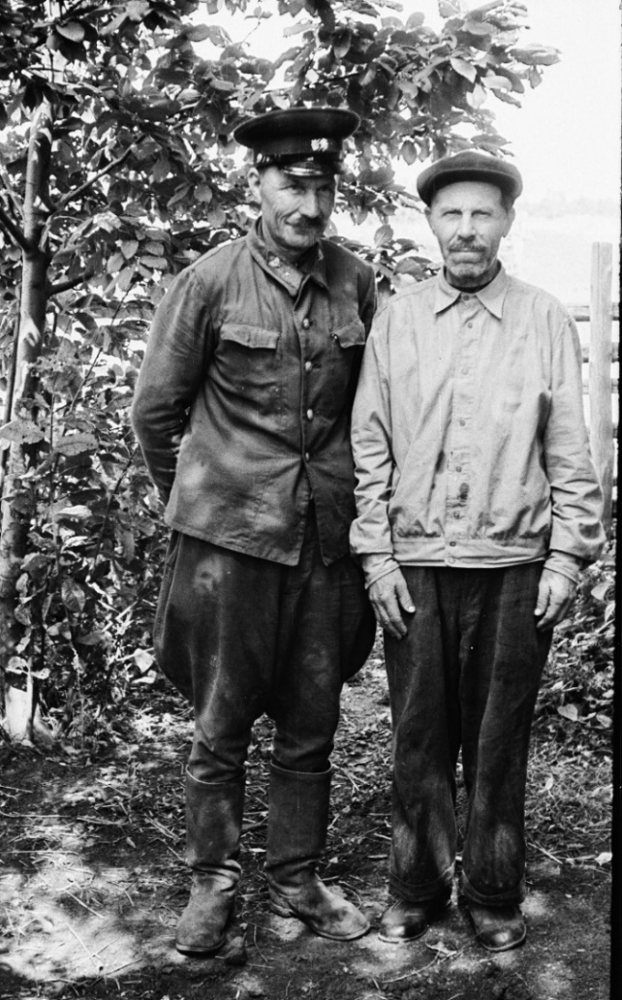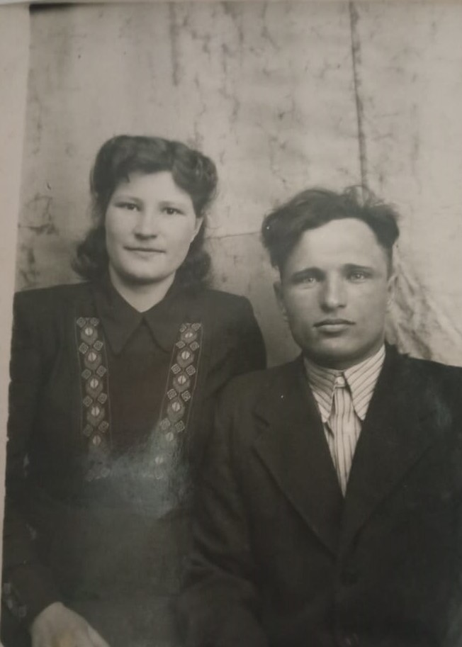
Аллин Андриян Алексеевич с Аннин Лука Денисович с супругой
братом Марком Алексеевичем

СОВЕТ НАРОДНЫХ КОМИССАРОВ СССР
ЦЕНТРАЛЬНЫЙ КОМИТЕТ ВКП(Б)

ПОСТАНОВЛЕНИЕ
от 13 апреля 1942 года № 508

О ПОВЫШЕНИИ ДЛЯ КОЛХОЗНИКОВ ОБЯЗАТЕЛЬНОГО МИНИМУМА ТРУДОДНЕЙ

Совет Народных Комиссаров Союза ССР и Центральный Комитет ВКП(б) отмечают, что обязательный минимум трудодней для трудоспособных колхозников, установленный в 1939 году, подавляющим большинством колхозников и колхозниц уже выполняется и перевыполняется. Ввиду этого и в целях своевременного проведения в колхозах всех сельскохозяйственных работ, чтобы тем самым обеспечить колхозам получение высокого урожая и дальнейшего развития животноводства, а колхозникам - более высоких натуральных и денежных доходов по трудодням, а также в целях обеспечения страны и Красной Армии достаточным количеством продовольствия, что особенно важно в обстановке войны с немецкими захватчиками, Совет Народных Комиссаров Союза ССР и Центральный Комитет ВКП(б) постановляют:
1. Повысить на время войны для каждого трудоспособного колхозника и колхозницы обязательный минимум трудодней в году:
а) до 150 трудодней в хлопковых районах;
б) до 100 трудодней в Московской, Ленинградской, Ивановской, Ярославской, Горьковской, Калининской, Вологодской, Тульской, Рязанской, Смоленской, Архангельской, Мурманской, Кировской, Молотовской, Свердловской, Читинской областях, Хабаровском и Приморском краях, в Карело-Финской ССР, Коми, Марийской и Якутской АССР, в высокогорных зерновых и животноводческих районах по списку Наркомзема СССР;
в) до 120 трудодней для всех остальных районов СССР.
2. В целях обеспечения выполнения сельскохозяйственных работ по всем периодам - обработка почвы, посев, уход за посевами, сенокошение, уборка урожая, а также уход за животными, установить, что из обязательного минимума трудодней каждым колхозником и колхозницей должно быть выработано:
а) в колхозах хлопковых районов - до 15 мая не менее 30 трудодней, с 15 мая по 1 сентября - 45 трудодней, с 1 сентября по 1 ноября - 45 трудодней, остальные трудодни могут быть выработаны после 1 ноября;
б) в колхозах второй группы областей, краев и республик до 1 июня не менее 25 трудодней, с 1 июня по 1 августа - 25 трудодней, с 1 августа по 1 октября - 35 трудодней, остальные трудодни могут быть выработаны после 1 октября;
в) в колхозах третьей группы областей, краев и республик до 15 июня не менее 30 трудодней, с 15 июня по 15 августа - 30 трудодней, с 15 августа по 15 октября - 40 трудодней, остальные трудодни могут быть выработаны после 15 октября.
3. Предоставить совнаркомам союзных и автономных республик, крайисполкомам и облисполкомам право в пределах 20% повышать или понижать для отдельных районов (в зависимости от местных условий) количество трудодней, подлежащих выработке по периодам сельскохозяйственных работ.
4. Установить обязательный минимум трудодней в году для подростков - членов семей колхозников в возрасте от 12 до 16 лет в размере не менее 50 трудодней в году. Предложить колхозам выдать подросткам трудовые книжки и учитывать отдельно выработанные подростками трудодни.
5. Установить, что трудоспособные колхозники, не выработавшие без уважительных причин обязательного минимума трудодней по периодам сельскохозяйственных работ, предаются суду и по приговору народного суда караются исправительно-трудовыми работами в колхозах на срок до 6 месяцев с удержанием из оплаты трудодней до 25% в пользу колхоза. Предложить колхозам установить, что трудоспособные колхозники и колхозницы, не выработавшие в течение года обязательного минимума трудодней, должны считаться выбывшими из колхоза, потерявшими права колхозника и лишаться приусадебного участка.
6. Предложить народным судам все дела, указанные в пункте 5, рассматривать не более чем в 10-дневный срок и приговоры по этим делам приводить в исполнение немедленно.
7. Председатели правлений колхозов и бригадиры за уклонение от предания суду трудоспособных колхозников, не вырабатывающих минимума трудодней, привлекаются к судебной ответственности.
Председатель Совета
Народных Комиссаров Союза ССР
И. СТАЛИН

Секретарь
Центрального Комитета ВКП(б)
А. АНДРЕЕВ

Большая часть лошадей из колхоза была забрана для нужд Красной армии, а трактора и трактористов из Эштебенькинской МТС призвали на фронт.
К весне 1942 года из посёлка было призвано 48 мужчин из 53 призывного возраста. Вся работа в колхозе легла на плечи женщин, стариков и детей.

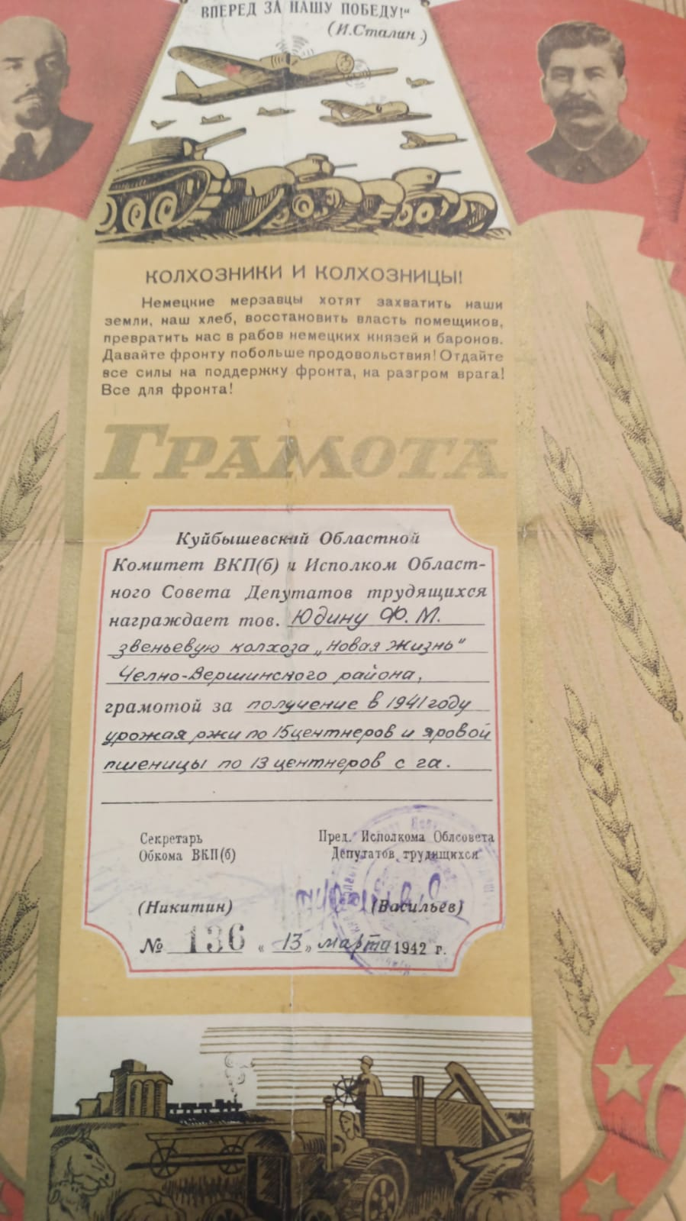

По результатам хлебозаготовок 1941 года колхоз «Новая жизнь» занял одно из передовых мест в Куйбышевской области.

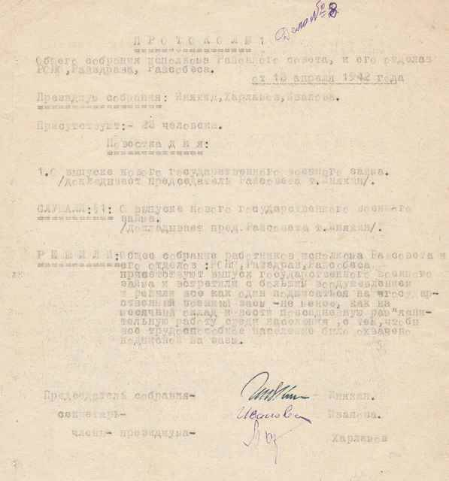

В апреле 1942 года комсомольцы и пионеры района начали сбор средств на постройку молодежного танка «Чайка». Также широко развернулся сбор средств на постройку эскадрильи самолетов «Куйбышевский комсомол.

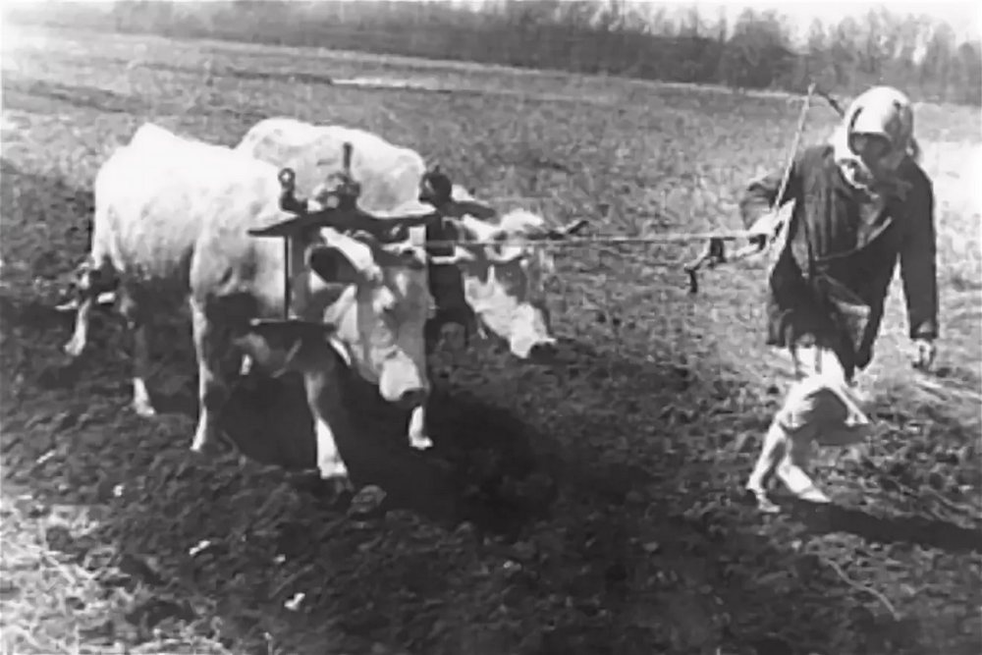
Женщина пашет на
Женщина пашет на быках

Лучших лошадей сдали по разнарядке военного комиссариата в Красную армию. Из-за нехватки лошадей на полевых и других работах вместо лошадей пришлось использовать быков, которых в колхозе было с десяток.

На посевную вышли старики в возрасте свыше 70 лет, имеющие опыт ручного сева.
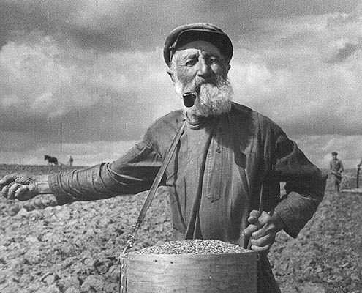
«Плевальщик»

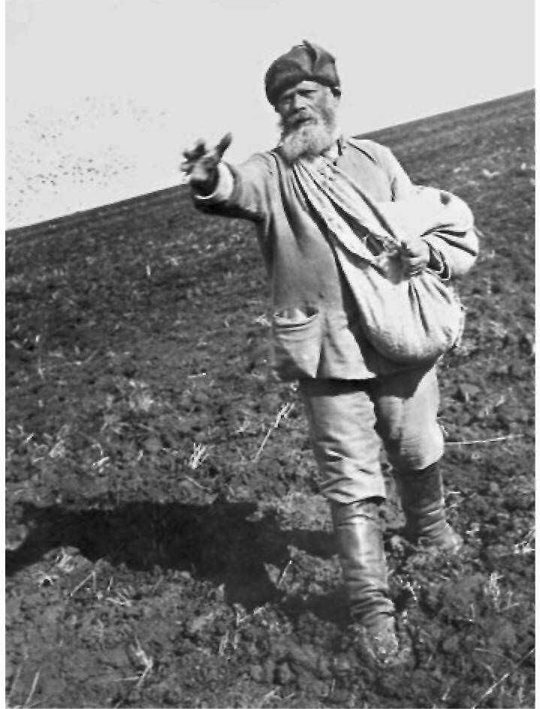
«Плевальщик»

На посев вышли:
- Аллин Алексей Васильевич;
- Бодров Аким Григорьевич;
- Бодров Иван Григорьевич;
- Гаврилов Кирилл Иванович;
- Герасимов Степан Герасимович;
- Дюдюкин Павел Евграфович;
- Помендюков Михаил Киприянович;
- Жуков Трифон Андреевич;
- Юдин Павел Яковлевич и другие.

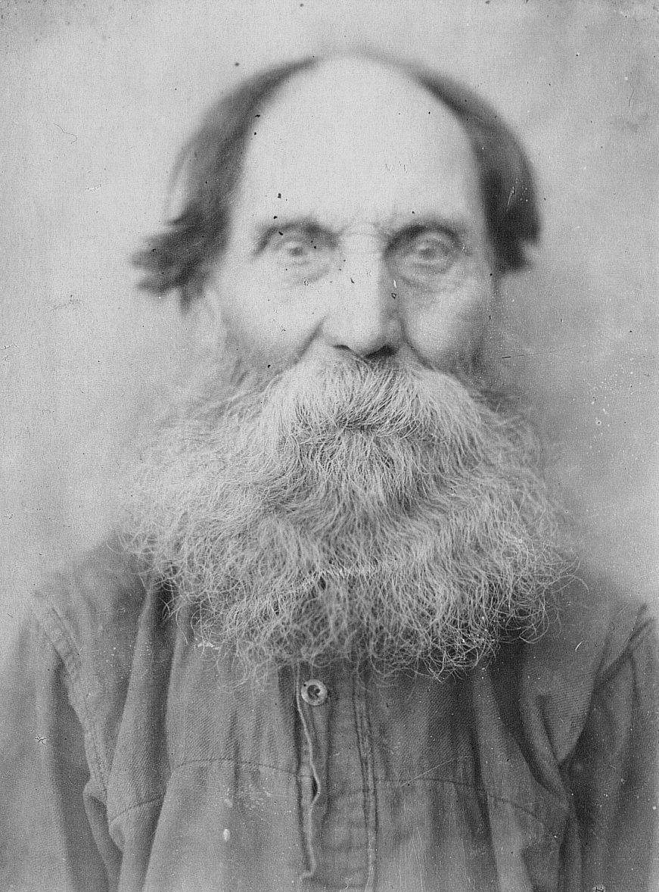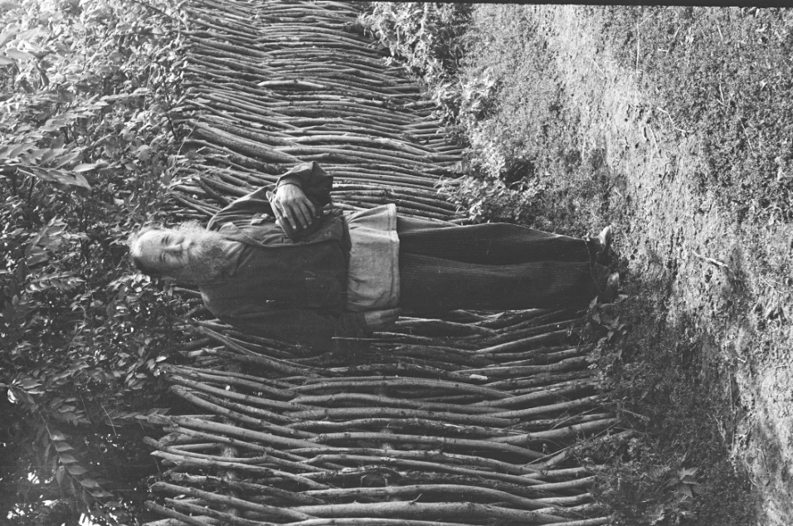Аллин Алексей Васильевич Бодров Иван Григорьевич

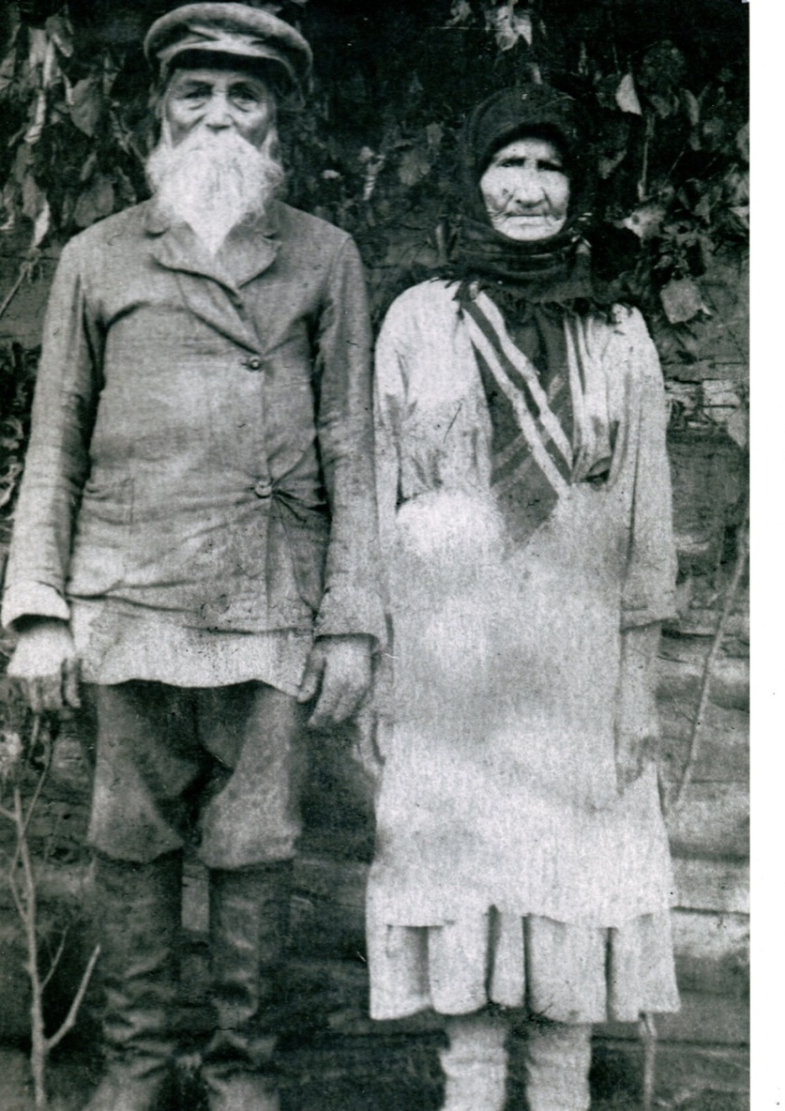
Дюдюкин Павел Евграфович с
женой Фёклой Алексеевной

По разнарядке Челно – Вершинского райкома партии для работы в госпитале села Челно – Вершины были откомандированы Старо Эштебенькинским сельским советом:

- Аллина Фёкла Марковна;
- Бодрова Варвара Акимовна.

Задолго до наступления холодов начался сбор теплых вещей для Красной Армии. С начала войны и по май 1942 года по Челно-Вершинскому району собрано 150 полушубков, 1835 пар перчаток и рукавиц, 143 пары теплого и 64 пары нательного белья, 700 пар валенок, 122 наволочки, 1325 пар носков, 4923 кг. шерсти, 23523 рублей.

Сев закончили в срок. К плану обязательных поставок колхозу добавили планы в фонд Красной армии. Кроме сдачи сельхозпродукции был добавлен большой план сдачи сена и фуража.
До войны, в летний период, мужчины и женщины могли выбрать время чтобы заготовить себе сено и дров на зиму, но с увеличением отработки в колхозе необходимого количества трудодней и введения необходимости отработки 50 (пятидесяти) трудодней детям в возрасте с 12 лет заготовить сена и дров не всем удавалось. Выкручивались следующим образом: подросток вместо учёбы в школе уже в мае начинал работать в колхозе и учебный год начинался у него в начале или конце октября, чтобы в июле – августе заготовить сено, а в сентябре дрова для дома. Для половины подростков, у которых отцы погибли учёба заканчивалась 4 классами Зелёно – Рощинской начальной школы. С 11 - 12 лет начинали работать в колхозе.
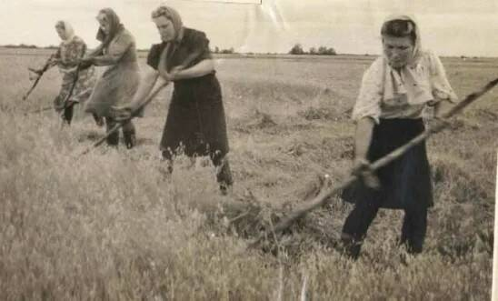
Женщины на сенокосе

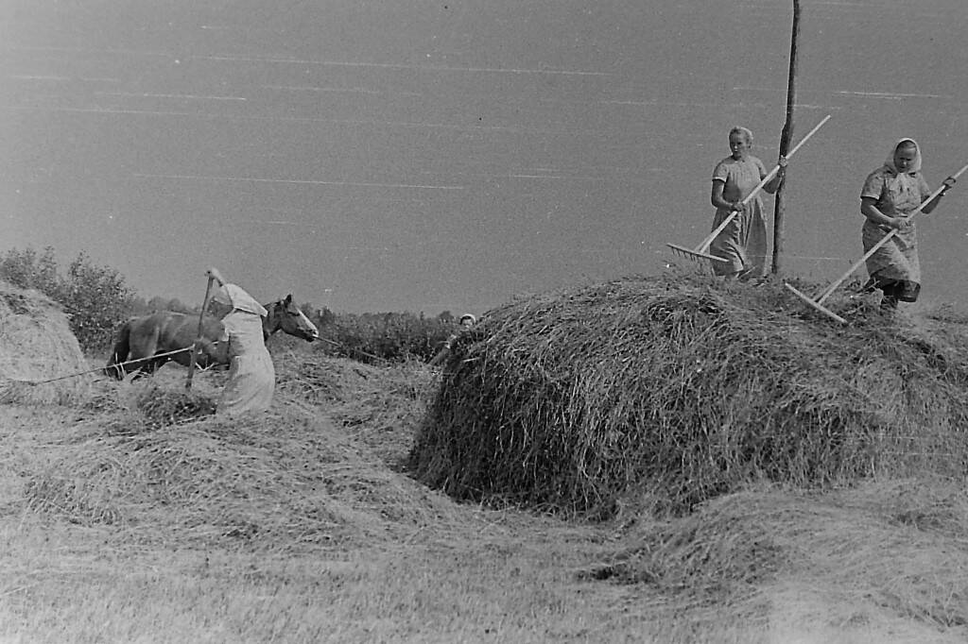
Женщины на уборке сена

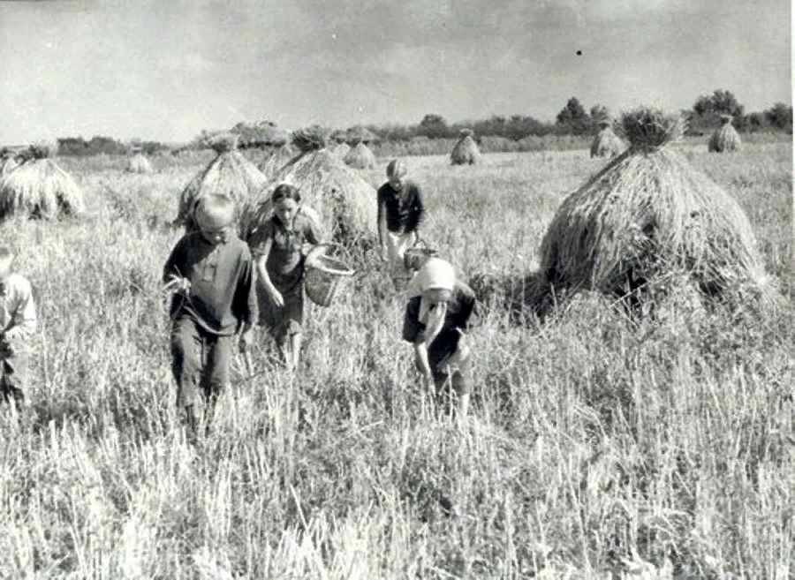
Дети за сбором колосков

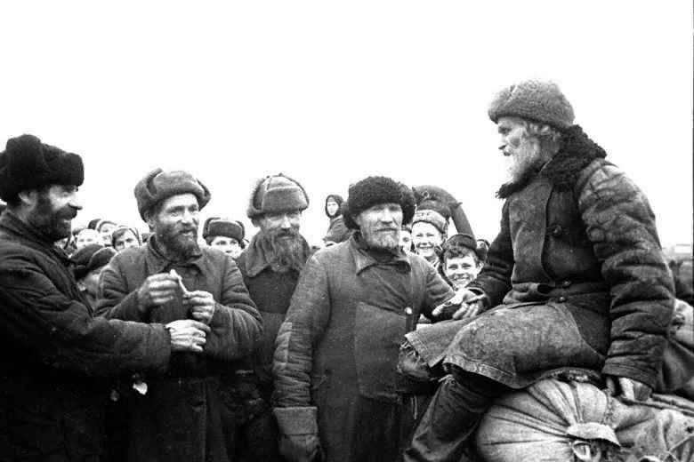
Наши прадеды на отправке хлеба

Из похозяйственных книг видно, что каждая семья в огороде имела минимум по одной сотке полбы и конопли. Из полбы варили очень питательную и полезную кашу, из конопли получали масло и шили одежду.

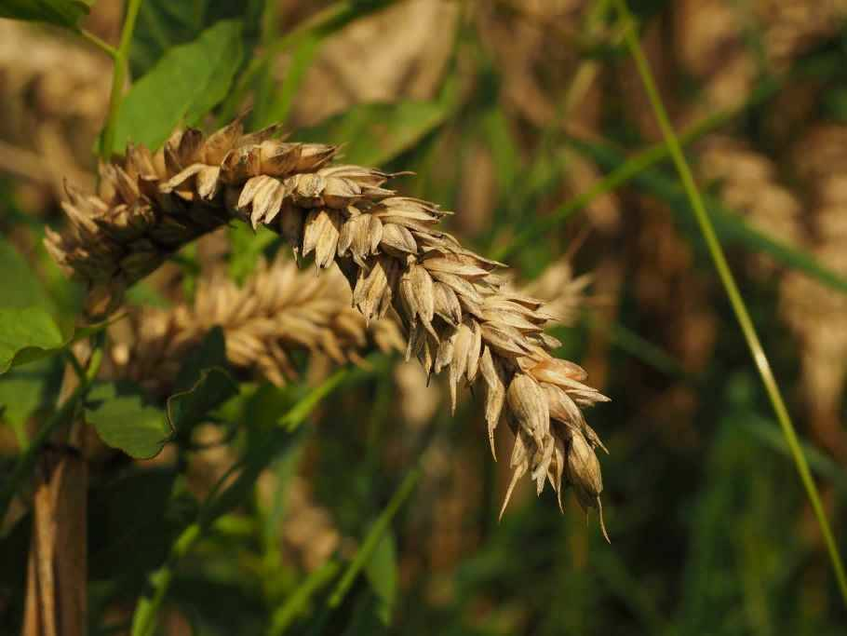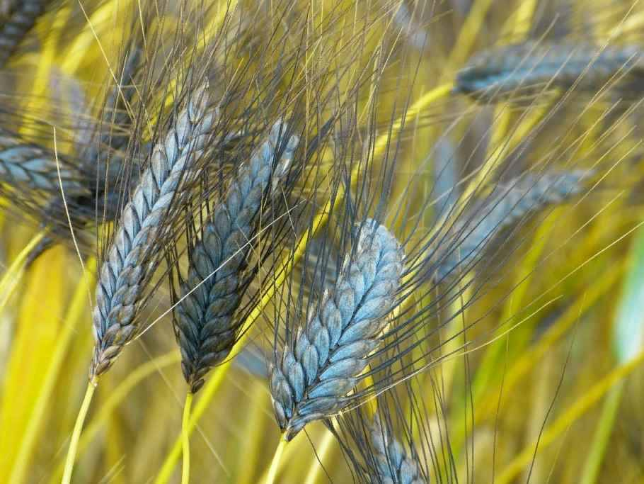
Полба дикая Полба двузернянка

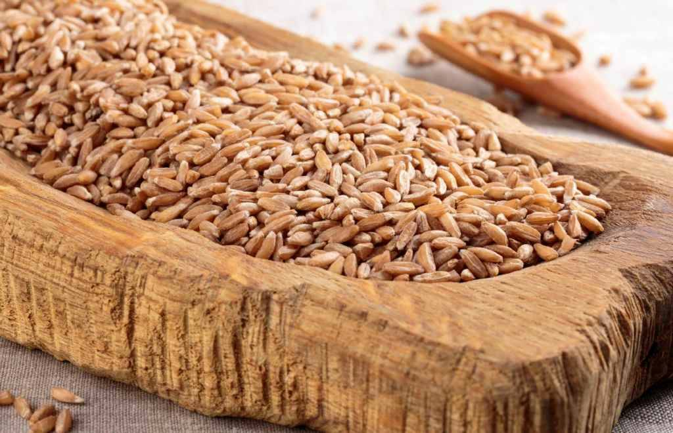
Зёрна полбы

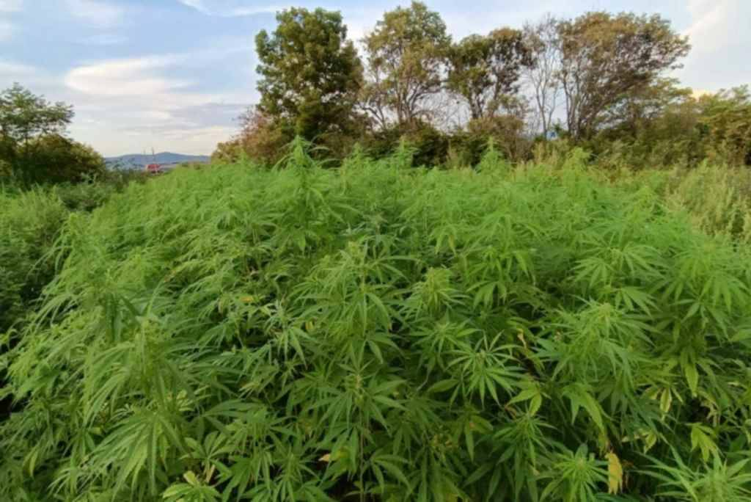
Посев конопли

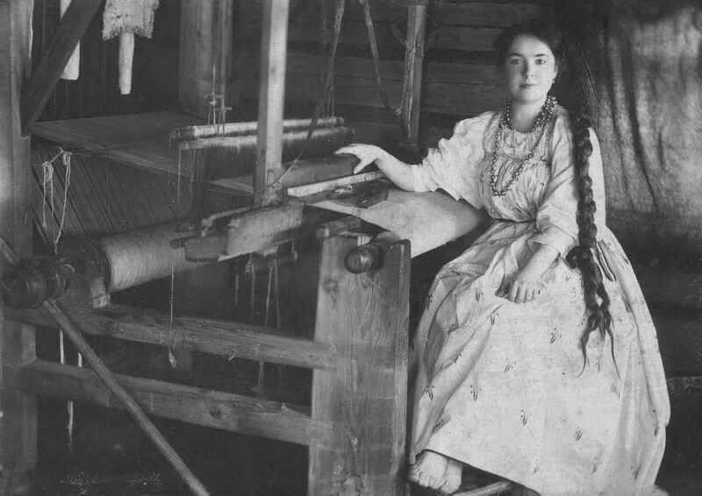
Девушка за ткацким станком. Конопля превращается в материал для шитья.

Основой основ питания была лебеда. Ее листья и молодые побеги употребляли в пищу в свежем либо вареном виде, а из семян готовили кашу. Основным способом применения этого растения было добавление его в составы из ржаной и пшеничной муки, что уменьшало ее расход и повышало питательность готовых изделий. Из таких смесей пекли блины и дешевый хлеб.

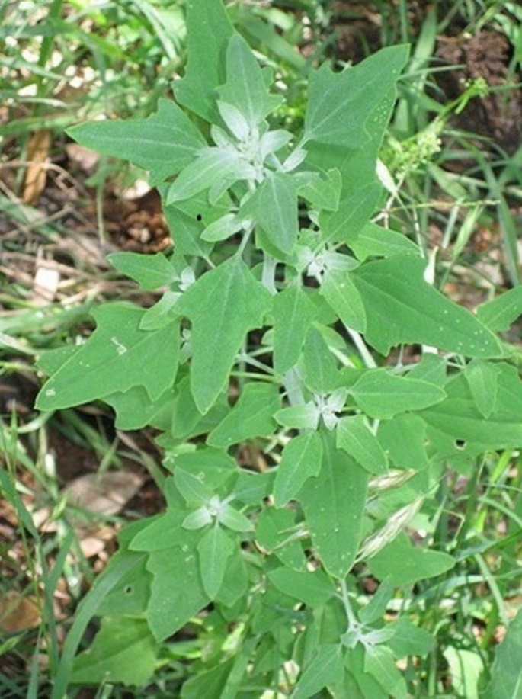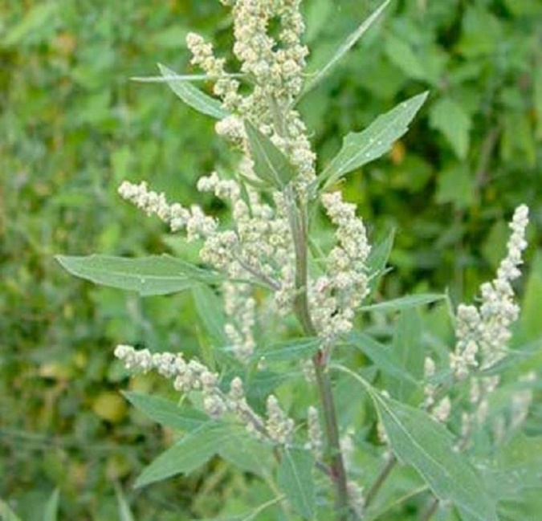
Лебеда

В 1942 году продолжилась отправка колхозников на строительство железной дороги «Свияжск – Сызрань», отправляли и с колхоза «Новая жизнь». Также молодёжь отправляли на оборонные предприятия городов Куйбышева и Чапаевска.

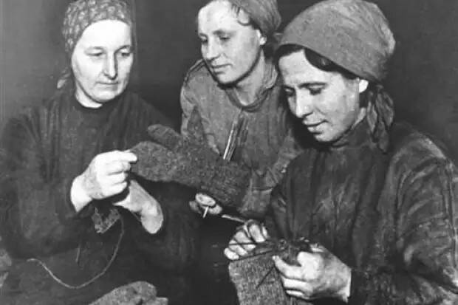
Зимними вечерами женщины вязали варежки
и носки для фронта

Вышло Постановление ГКО о бесплатном обучении школьников 8 – 10 классов для детей фронтовиков.

Призваны по мобилизации:
- Аллин Павел Андриянович;
- Бодров Сергей Петрович;
- Григорьев Колумб Сергеевич;
- Дюдюкин Леонтий Павлович;

В 1942 году семьи получили похоронки на:
- Аллина Павла Алексеевича;
- Аллина Трофима Алексеевича;
- Бодрова Степана Акимовича;
- Бодрова Сергея Петровича;
- Бодров Ефим Николаевич;
- Григорьева Колумба Сергеевича;
- Гусельщикова Василия Марковича;
- Ерюкова Ивана Акимовича;
- Калмыкова Арсентия Михайловича;
- Левикова Александра Абрамовича;
- Помендюкова Павла Фёдоровича;
- Черняева Ивана Михайловича;
- Черняева Николая Михайловича;
- Юдина Александра Ивановича;
- Юдина Мирона Прокопьевича.

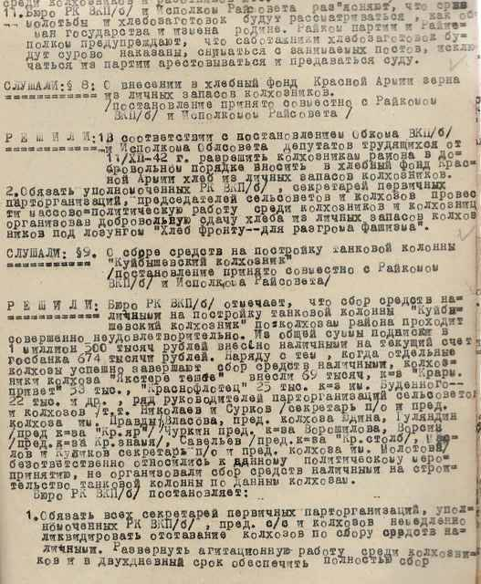

1943 год
Председателем Старо Эштебенькинского сельского совета назначен Гуляндин И.

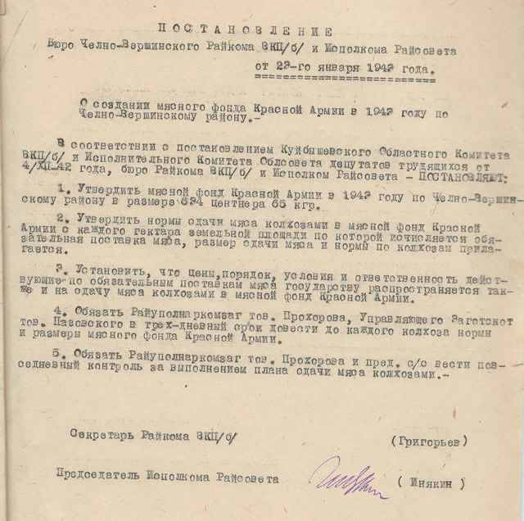

Организованы красные обозы с хлебом под лозунгом «Хлеб-защитникам Сталинграда». Включились в сбор мяса, муки, круп жителям г. Ленинграда. Выполняли поставку государству по хлебу, мясу, яйцам и другим видам обязательных государственных поставок, сдачу зерна в хлебный фонд Красной Армии.

На оборонное предприятие был направлен вернувшийся по ранению в 1941 году Калмыков Дмитрий Иванович.

3 февраля 1943 года состоялась передача бойцам красной Армии танковой колонны «Куйбышевский колхозник», построенной на средства, собранные трудящимися области. Более 254 тысяч рублей было внесено колхозниками района на текущий счет Госбанка.

В июле 1943 года в колхозе произошло преступление, какого не было во всей области.
В поле, на «Луконином мостике», где были посеяны многолетние травы, сушили сено и готовились на двух колымагах отвезти в райцентр для сдачи в фонд Красной Армии

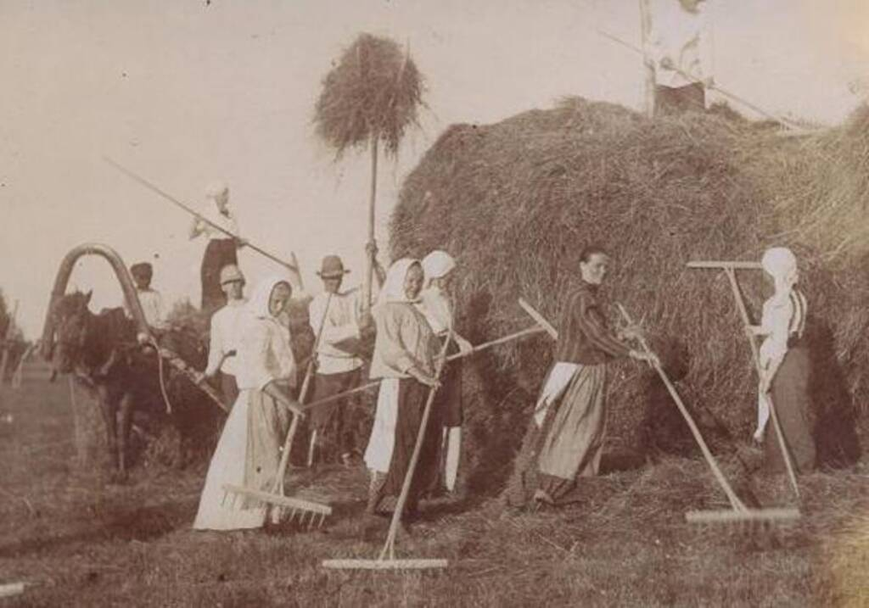
Также женщины и подростки готовили к отправке двух колымаг сена в райцентр в тот злополучный день, когда был убит дезертиром председатель колхоза.

На поле обед готовили для всех работающих. Была приготовлена лапша. Женщины и подростки ещё не разошлись с места приёма пищи, как кто-то (сейчас установить невозможно) заметил (заметила) мужчину идущего по лощине со стороны посёлка Посёлок по направлению в овраг, располагающийся от посёлка Зелёная Роща до реки Большой Черемшан.
Председатель колхоза Иванчин Е.И. вытащил перочинный нож и побежал в сторону мужчины с криками: «Стой», за ним побежали женщины. Впереди бежали Ефим Иванович и Черняева Анна Фёдоровна, остальные женщины поодаль. Когда председатель колхоза приблизился к мужчине, тот закричал: «Стой. Не подходи».
После того, как Е.И.Иванчин не среагировал на крики мужчины, раздался выстрел.
Из воспоминаний Дюдюкиной Прасковьи Егоровны: раздалось «Треньк» и Ефим Иванович упал. Мужчина бросился бежать. Когда мы подбежали, то увидели, что в районе сердца белая рубашка Ефима Ивановича красная от крови, а изо рта вытекает лапша».
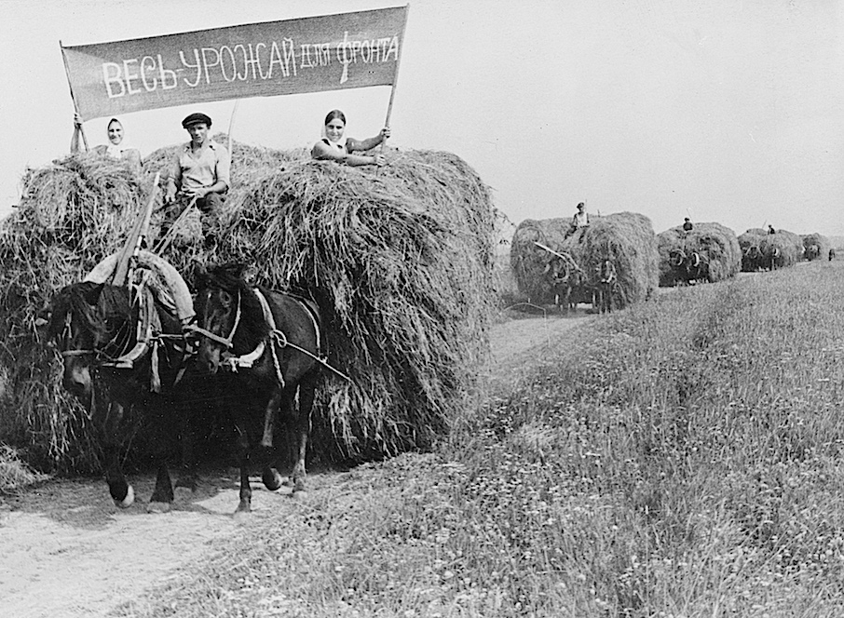
Отправка сена на сдачу в фонд Красной Армии

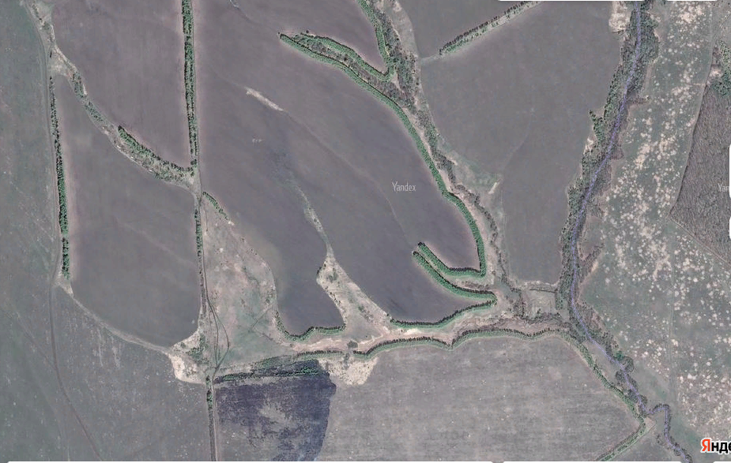
Здесь произошли трагические события

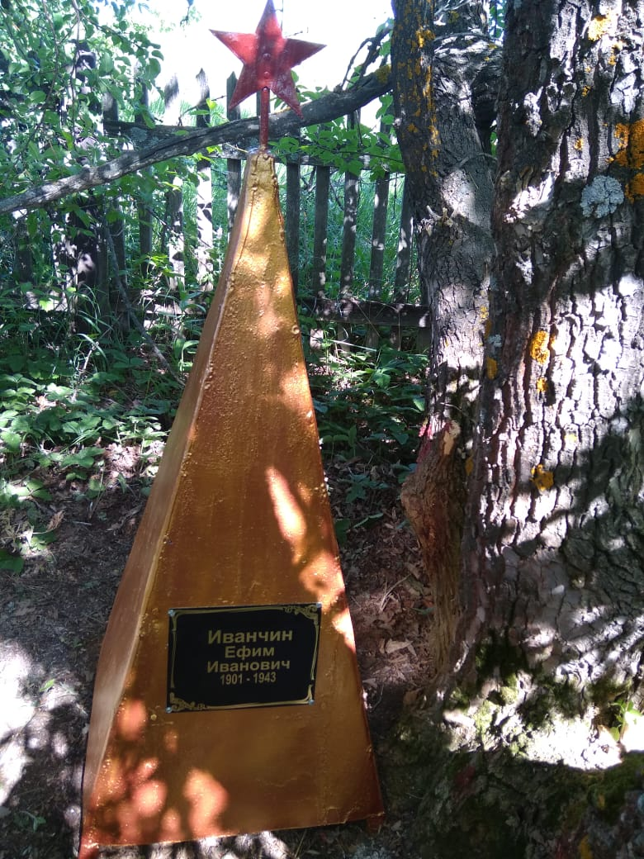
Памятник председателю колхоза Иванчину Е.И.
Летом 2021 года организационная группа под руководством Аллина Олега Викторовича и Тюхтеева Ивана Васильевича отреставрировала памятник. Звезду и табличку изготовили супруги Филипповы: Ирина Викторовна и Иван Николаевич.
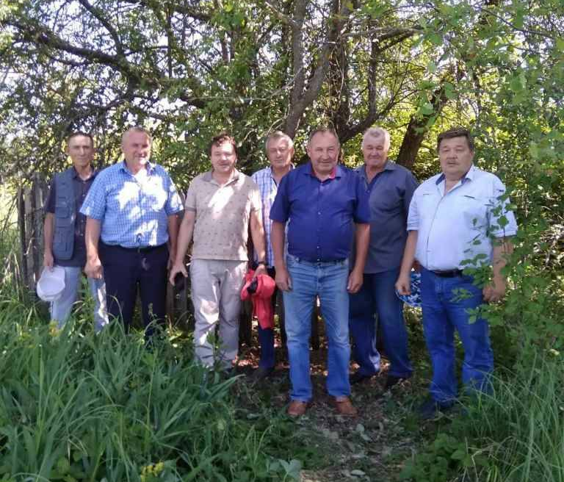
Организационная группа по реставрации
памятника

После гибели Иванчина Ефима Ивановича председателем колхоза был назначен комиссованный по ранению Фролов Иван Терентьевич из села Чувашское Эштебенькино. По воспоминаниям жителей посёлка: «Иван Терентьевич никак не мог отвыкнуть от наркомовских, да плюс ко всему обижал женщин» .
Передовой колхоз начал терять свои позиции, так как на первом месте у Ивана Терентьевича была не работа в должности председателя колхоза и забота о колхозниках, а тяга к «зелёному змию» и другие не достойные поступки.
Показатели в животноводстве и растениеводстве начали падать, сено с полей было сдано государству, а запастись из леса и оврагов не смогли из-за попустительства председателя колхоза Фролова и из-за отсутствия кормов начался падёж лошадей. Были случаи падежа крупного рогатого скота и овец.
Старо Эштебенькинский сельский совет, Челно-Вершинский райсполком, райком ВКП (б) видели всё это, но из-за уважения к раненному фронтовику только делали ему очередные предупреждения.
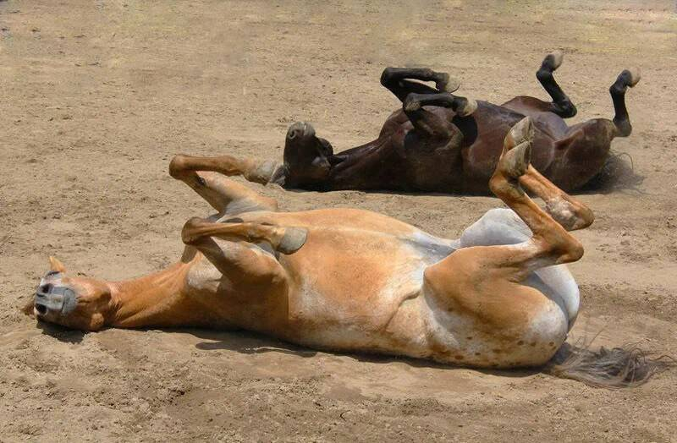
Падёж лошадей. Также лежали дохлые лошади в колхозе
«Новая жизнь»
Дошло до того, что председатель колхоза загнал племенного жеребца, на котором разъезжал по колхозу и ездил с работы домой в село Чувашское Эштебенькино. Жеребец сдох около правления колхоза. Всё больше и больше поступало жалоб от вдов и солдаток, что председатель колхоза угрозами склоняет их к сожительству.

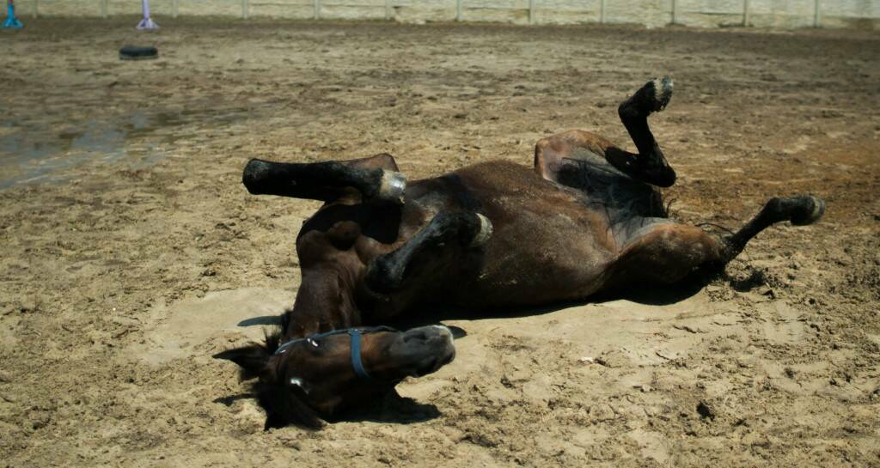
Сдохший жеребец

Старо Эштебенькинский сельский совет и Челно-Вершинский райком ВКП (б) приняли решение сменить председателя. Было принято решение назначить председателем колхоза жителя посёлка Зелёная Роща, фронтовика. Выбор пал на Аннина Дениса Константиновича, который в 1943 году был комиссован по ранению и работал продавцом в селе Старое Эштебенькино.
Денис Константинович долго отказывался, так как хозяйство разваливалось, колхозники перестали верить власти, да и здоровье было подорвано на фронте. Но, как всегда, партия приказала, и колхозник ответил: Есть.
На общем собрании колхоза, 100% колхозников проголосовали о снятии с должности И.Т.Фролова и избрали председателем Д.К.Аннина.
С приходом председателем Аннина Д.К. началось второе возрождение колхоза.
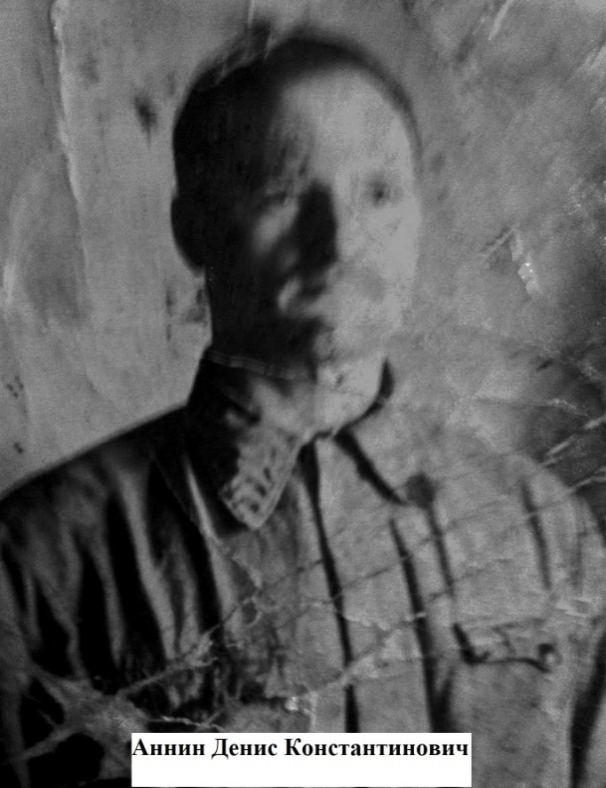

В 1943 году
Семьи получили похоронки на:
- Бодрова Ефрема Ивановича;
- Гаврилова Григория Кирилловича;
- Дюдюкина Порфирия Павловича;
- Николаева Фёдора Сергеевича.

Комиссованы по ранению:
- Гаврилов Иван Кириллович – февраль;
- Аллин Пётр Алексеевич – март;
- Вырмаскин Иван Дмитриевич – сентябрь.

Призваны по мобилизации:
- Герасимов Никонор Степанович;
- Милантьев Ефим Михайлович.

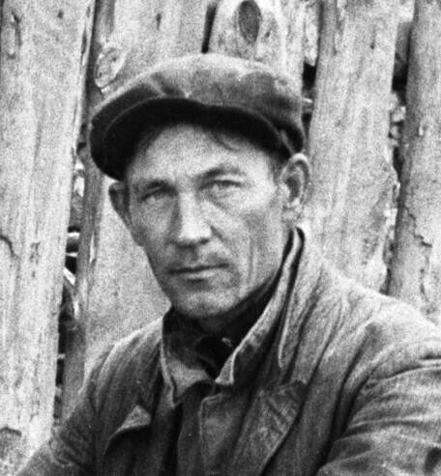
Аллин Пётр Алексеевич

Вырмаскин Иван Дмитриевич

Пётр Алексеевич Аллин. В 1950 годах его фотографии и фамилия не сходила с полос районной газеты как лучшего комбайнёра.
Аллин Марк Алексеевич и Вырмаскин Иван Дмитриевич, лесники. Лесополосам, из символа России берёз, вокруг посёлка Зелёная Роща мы обязаны им. В 1953 году было принято решение о создании защитных лесополос и только вокруг нашего посёлка существуют по прошествии 70 лет сказочные берёзовые лесополосы, в других местах из клёна. Лесники обеспечили посадочными материалами – берёзами своих земляков.

Всего за период Великой Отечественной войны вернулись по ранению:
- Аллин Пётр Алексеевич;
- Аннин Денис Константинович;
- Вырмаскин Иван Дмитриевич;
- Гаврилов Порфирий Фёдорович;
- Гаврилов Иван Кириллович;
- Калмыков Дмитрий Иванович;
- Калмыков Кронид Михайлович;
- Юдин Степан Павлович.

С началом Великой Отечественной войны поступил план по сдаче государству кок – сагыза. Кок – сагыз это многолетнее каучуконосное растение, используемое для производства резины. Под кок – сагыз было выделено поле между «Островом» и Заказником.
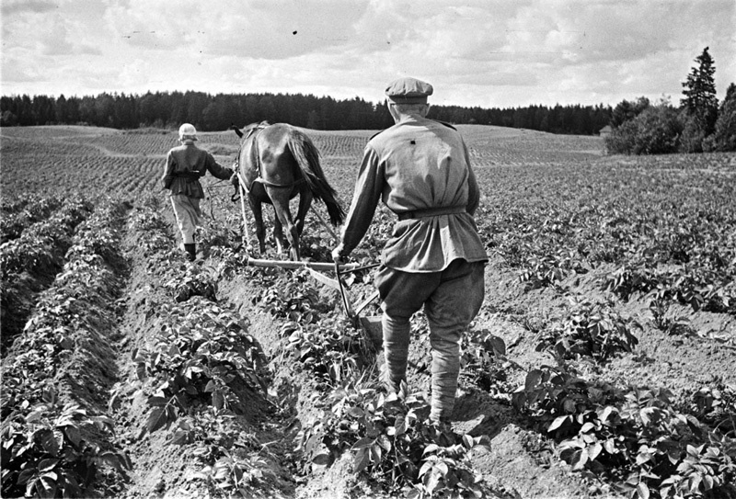
Культивация кок – сагыза, вернувшимся по ранению земляком.

Были и необычные, поначалу не очень понятные работы. В 1943 году организовали в колхозе отдельные звенья по выращиванию кок-сагыза, неизвестной до того времени культуры. Колхозникам рассказали, что семена этого корнеплодного растения привезли из Средней Азии, его сок используется в резиновой промышленности.
Отвели участок за «островом», вспахали, посеяли семена кок-сагыза. Начали трудиться, в основном молодёжь, ранней весной и работали до конца сентября. Ежедневно пололи, окучивали, разрыхляли, не давая сорной траве заглушить растения. Работа была для подростков, изнурительная. Жара, солнце печет, пыльно.
Осенью убирали первый урожай кок-сагыза. Корнеплоды выросли величиной с крупную морковь, только были светлого цвета. Разрежешь — течет сок. Стебель чуть выше морковной ботвы.
Собрали кок-сагыз, затарили в мешки для отправки на железнодорожную станцию Челны. На этом эпопея по выращиванию кок-сагыза завершилась, его заготовили только раз.

Очень большое значение имела уборка урожая в первые годы войны. Именно в период 1941-1942 гг. заготовлено больше всего хлеба (630,6 тонн).
Наиболее тяжелым для сельского хозяйства оказался 1943 год. Засуха и сухостои привели к низкой урожайности. Средняя урожайность зерновых в области составила лишь 4,9 центнера с гектара. Так, по сравнению с 1942 годом, зерна было сдано государству практически в два раза меньше, а именно – 145,3 тыс. тонн.
В сентябре начиналась заготовка желудей. Ученики во главе с учителем Ольгой Ивановной ХХХХХХ вместо занятий шли в Дубовую Рощу и Заказник, где собирали желуди, которые затем сдавались леснику.
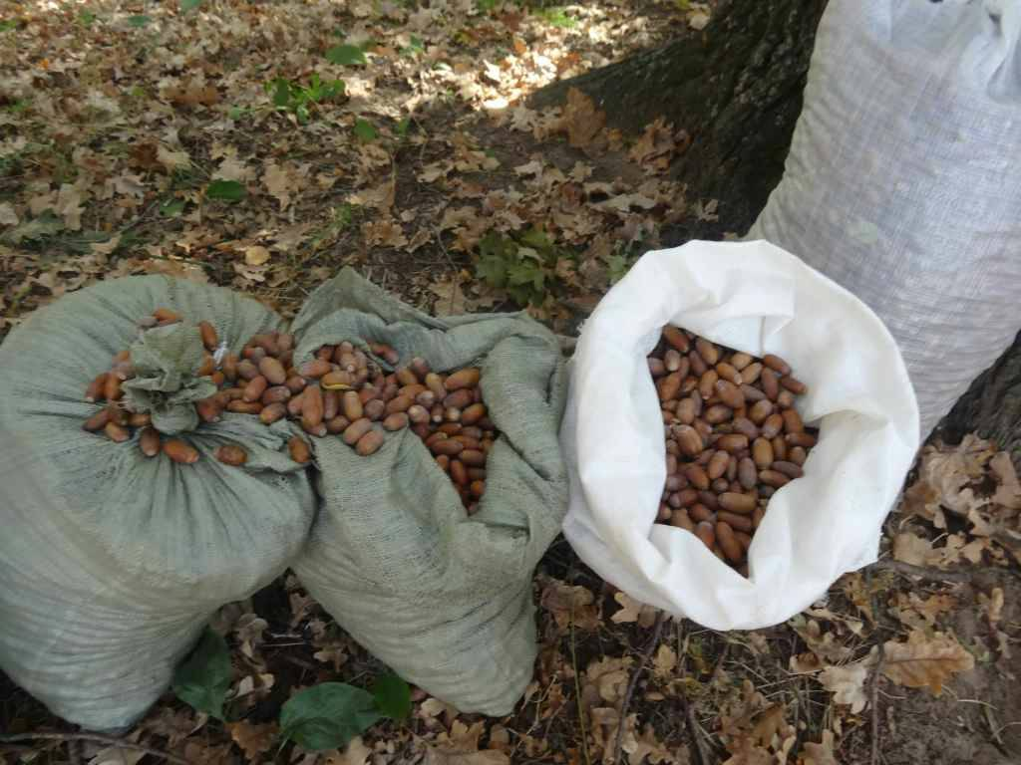
Жёлуди собранные учениками школы

В войну наши в основном питались картошкой, тыквой и снытью, сныти много в оврагах. Сныть сушили на зиму и использовали летом для приготовления супов. (пулторан по -чувашски). Когда работали в поле, на работу шли затемно, под утро на месте работы готовили завтрак, нужно было успеть на завтрак. Вечером работали тоже до темна. Картошку дома копали ночью, раскладывали костер в огороде для освещения.

1944 год

Семьи получили похоронки на:
- Дюдюкина Леонтия Павловича;
- Дюдюкина Николая Порфирьевича;
- Калмыкова Ивана Михайловича.

Призваны по мобилизации:
- Дюдюкин Андрей Леонтьевич;
- Калмыков Иван Филиппович.
После ухода мужчин на войну все трудности тыловой жизни легли на плечи женщин, стариков и детей. Тем, чье детство выпало на военное лихолетье, пришлось особенно несладко — зачастую они работали наравне со взрослыми, и спрос за результаты труда был такой же.
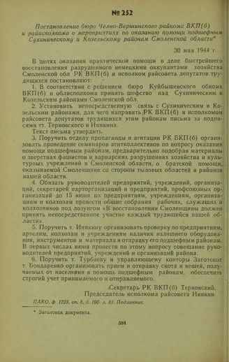
26 июня 1941 г. Президиум Верховного Совета СССР принял указ, в котором постановлялось, что «лица, не достигнувшие 16 лет, могут быть привлечены к обязательным сверхурочным работам продолжительностью не более двух часов». На деле же подростки работали по 12 часов в день и больше, и даже шести-семилеткам находилась работа. Ребятишки помогали матерям на колхозной ферме, на пахоте и в заготовке дров на зиму, косили и сушили сено на покосах наравне со взрослыми, перевозили грузы на лошадях.
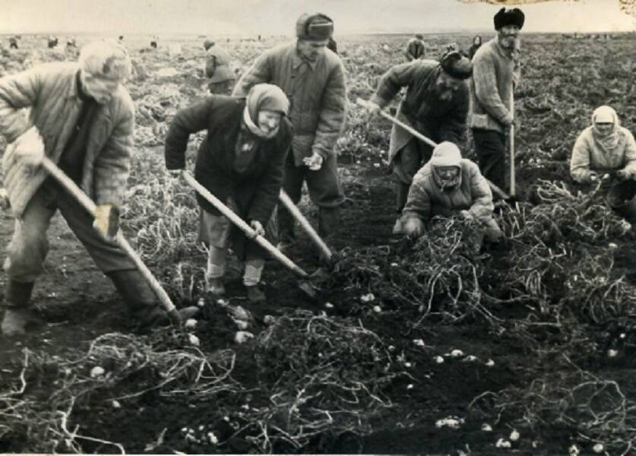
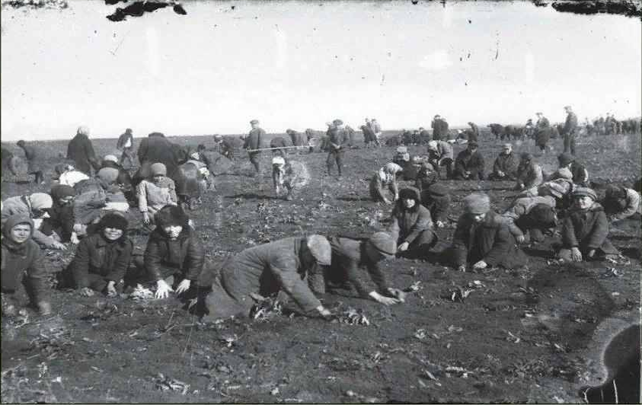
Уборка картофеля подростками и детьми
Бедой детей были цыпки на руках. Цыпки и вши — основные напасти того времени нашего посёлка.
Летом дети становились кормильцами в семье: собирали ягоду, черемшу, крапиву, щавель, луговой лук (слизун его называли), ели «кучку». Щавель был незаменим: и пироги вкусные из него пекли, и щи варили, да и так поесть эти кисленькие листья было приятно. Любили и медунки (цветки медуницы) сосать. Копали луковицы саранки и корни солодки. Ели корешки с удовольствием, хотя они приносили неприятности детям. Наедятся вдоволь, а к утру все опухнут — на почки действует солодка.

Дюдюкины Павел Евграфович и
Феодосия Гордеевна

В 1944 году в семью Дюдюкиных Павла Евграфовича и Феодосии Гордеевны пришла пятая похоронка. Не выдержала душа Феодосии Гордеевны потери четырёх сыновей и внука. Помешалась моя прабабушка, пришлось сажать на цепь.

1945 год

Основным источником продовольствия являлось сельскохозяйственное производство. В условиях военного времени была ужесточена сложившаяся в предшествующий период система законодательно закрепленных повинностей колхозников, включавшая в себя:

- отработочную;

- натуральную;

- денежную.

Отработочная повинность выражалась в установлении обязательной нормы выработки трудодней в колхозе.

Натуральные повинности существовали в форме обязательных поставок государству всех основных продуктов питания, производимых в приусадебном хозяйстве.

Денежные изъятия у колхозников производились в виде сельскохозяйственного налога, а также через систему государственных займов, носивших обязательный характер. Такой механизм создавал огромные мобилизационные возможности для решения продовольственной проблемы в годы войны.

Сбором натуральных повинностей в колхозе «Новая жизнь» занимался бригадир Агиткин Иван Ефремович. Масло – молочная продукция отвозилась на маслозавод в село Красная Багана.
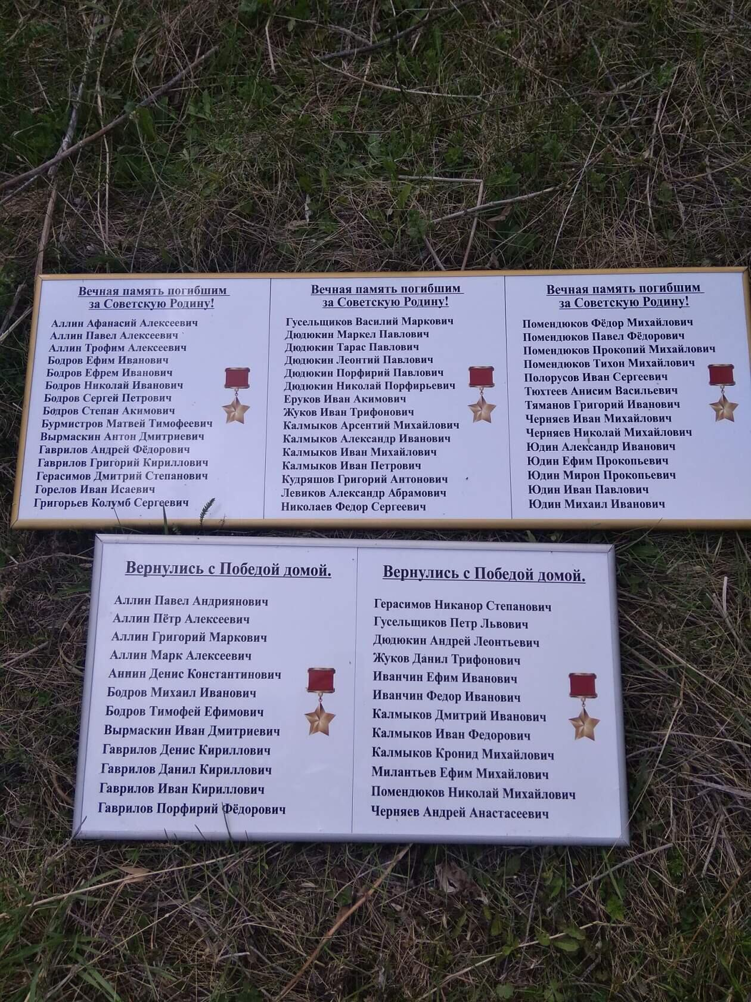
- Бодров Ефим Гаврилович;
- Юдин Пётр Иванович;
- Юдин Иван Леонтьевич;
- Юдин Степан Павлович.

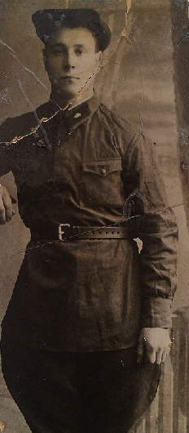
Черняев Андрей Анастасиевич участник трёх войн:
- зимней войны с Финляндией;
- Великой Отечественной войны;
- войны с импералистической Японией.

Вдовы и матери защитников Родины:
Аллина Тросида Михайловна
Аллина Варвара Ивановна
Аллина Дарья Марковна
Бодрова Надежда Ивановна
Бодрова Мария Сергеевна
Бодрова Антонида Савельевна
Бодрова Ксения Петровна
Бурмистрова Екатерина Васильевна
Вырмаскина Христина Тимофеевна
Гаврилова Евдокия Нестеровна
Гаврилова Фёодора Дмитриевна
Герасимова Агафья Демьяновна
Горелова Ефросинья Ивановна
Григорьева Прасковья Герасимовна
Гусельщикова Александра Павловна
Дюдюкина Анастасия Алексеевна
Дюдюкина Прасковья Егоровна
Дюдюкина Елизавета Павловна
Дюдюкина Ефросинья Фёдоровна
Жукова Мария Акимовна
Калмыкова Христина Ивановна
Калмыкова Фёкла Семёновна
Калмыкова Анна Абрамовна
Кудряшова Александра Ивановна
Левикова Марфа Моисеевна
Николаева Александра Егоровна
Помендюкова Акулина Филипповна
Помендюкова Анна Михайловна
Помендюкова Евдокия Леонтьевна
Тюхтеева Анна Ивановна
Тяманова Ирина Васильевна
Черняева Татьяна Платоновна
Черняева Мария Христофоровна
Юдина Мария Осиповна
Юдина Елена Павловна
Юдина Мария Корниловна
Юдина Мария Николаевна
Юдина Ксения Михайловна
Вечная слава погибшим землякам и низкий поклон нашим прабабушкам, бабушкам и родителям за их подвиг.

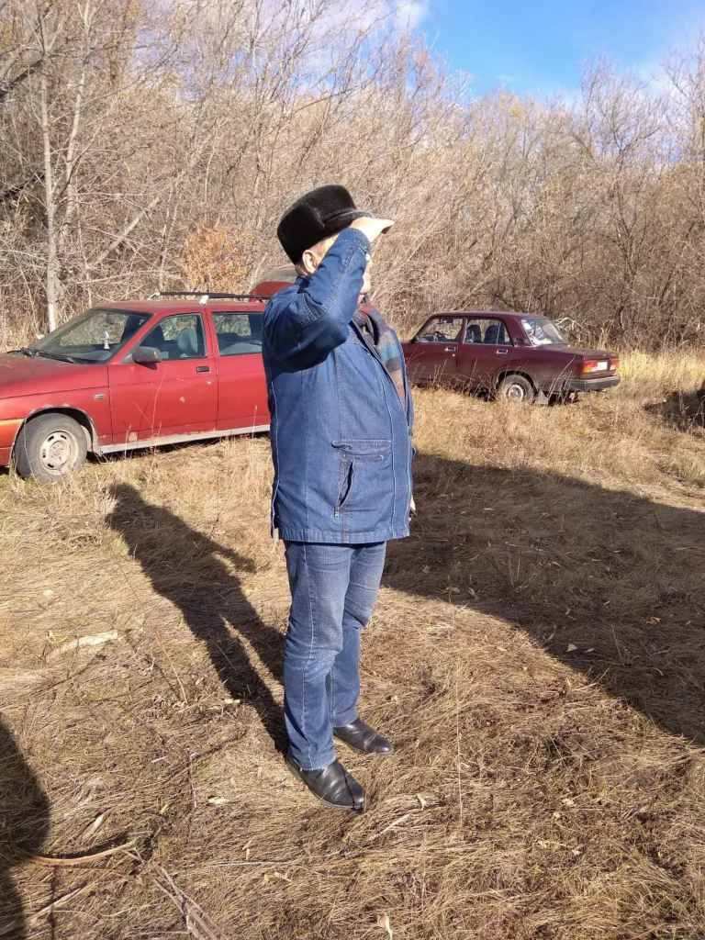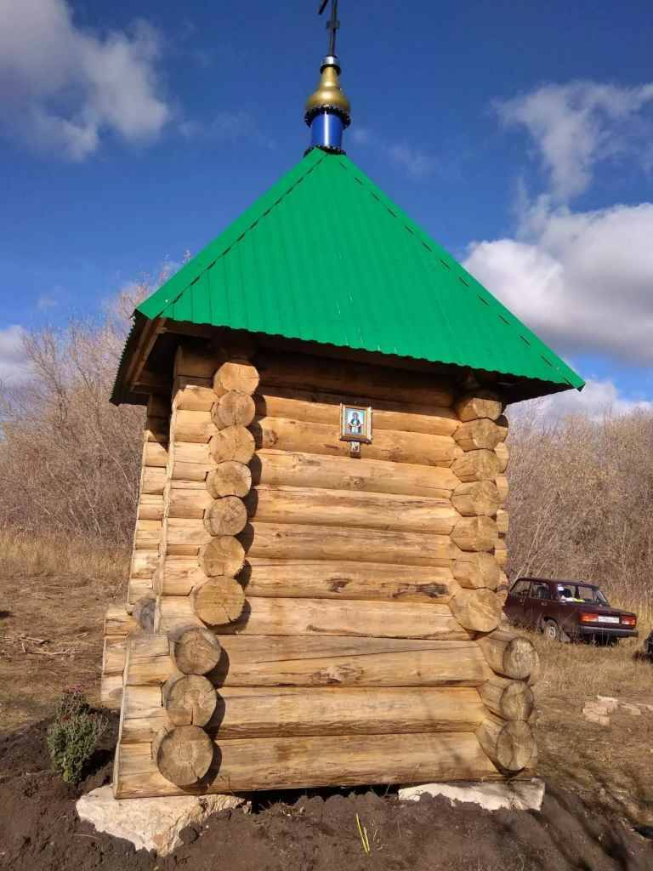

Аллин Олег Викторович. О чём он думает, пристально вглядываясь в даль? О том, что установленная по его инициативе на месте околицы часовня увековечивает жителей посёлка, их историю, что он потомок первых переселенцев и последних жителей выполнил свой долг перед памятью предков? История посёлка началась с околицы и ею закончилась.

Денисов Владимир Роальдович.
19 марта 2024 г.

